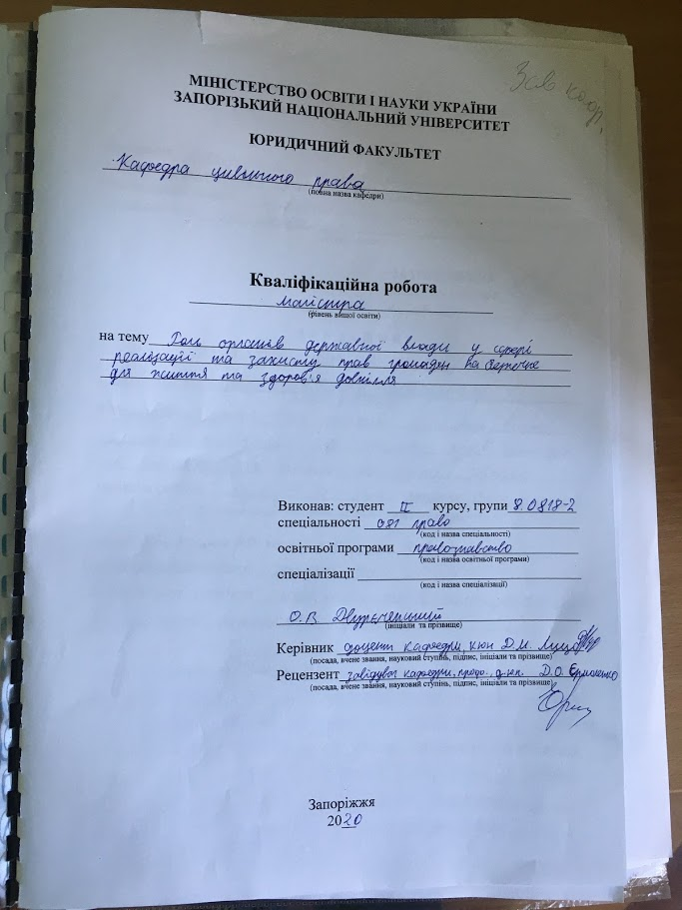

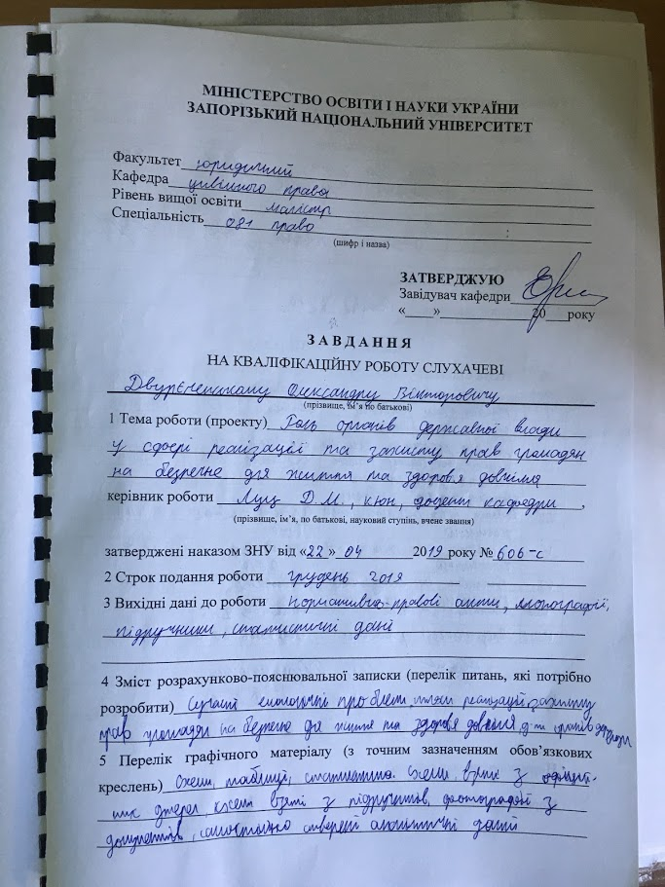

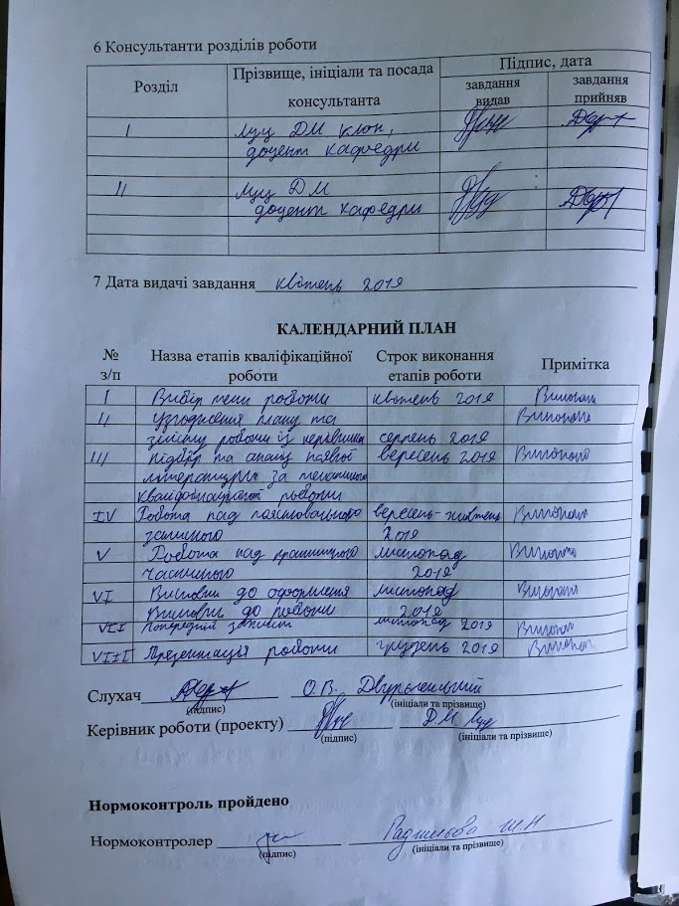

РЕФЕРАТ

Двуреченский О.В. Роль органів державної влади у сфері реалізації та захисту прав громадян на безпечне для життя та здоров′я довкілля. – Запоріжжя, 2020. – 112 с.
Кваліфікаційна робота складається зі 112 сторінок, містить 91 джерело використаної інформації.
Наразі тема екологічної безпеки дуже гостро стоїть у всьому світі. Не обходить стороною дана проблема і Україну. Незважаючи на те, що у сфері охорони навколишнього природного середовища забезпечення її чистоти та схоронності кожній особі необхідно починати з себе, левова частка відповідальності лежить на державі, а саме на органах державної влади, які мають повноваження та обов’язок реалізовувати та захищати права громадян на безпечне для життя та здоров′я довкілля.
Мета роботи полягає у дослідженні екологічних проблем сьогодення, їх кореляції з повноваженнями органів державної влади щодо охорони навколишнього природного середовища та вплив діяльності уповноважених суб’єктів на сферу захисту екологічних прав українців.
Обʼєктом кваліфікаційної роботи є суспільні відносини, що складаються у сфері публічного управління, захисту та реалізації прав громадян на безпечне довкілля.
Предметом дослідження є роль органів державної влади в сфері захисту екологічних прав громадян.
У кваліфікаційній роботі використовуються такі методи наукового дослідження як порівняння, мислення від абстрактного до конкретного, формалізація, аксіоматичний метод або дедуктивно-аксіоматичний, а також загальні методи, які використовуються як на емпіричному, так і на теоретичному рівні дослідження (індукція, дедукція, абдукція, абстрагування й конкретизація, аналіз, синтез, аналогія, логічний методи).
Таким чином, дослідивши роль органів державної влади у сфері реалізації та захисту прав громадян на безпечне для життя та здоров′я довкілля, а також сучасні екологічні проблеми України, шляхи реалізації захисту прав громадян на безпечне довкілля, сутність державної екологічної політики на загальнодержавному та регіональному рівнях, діяльність органів державної влади у сфері охорони навколишнього природного середовища та правове регулювання і міжнародний досвід у екологічній сфері, ми дійшли висновку про необхідність вдосконалення нормативно-правового регулювання екологічних відносин громадян та держави, а також посилення контролю екологічної безпеки органами місцевого самоврядування, громадськими організаціями та збільшення фінансування сфери екологічної безпеки.
ЕКОЛОГІЯ, ЕКОЛОГІЧНА БЕЗПЕКА, НАВКОЛИШНЄ ПРИРОДНЕ СЕРЕДОВИЩЕ, ОХОРОНА ДОВКІЛЛЯ, ОРГАНИ ДЕРЖАВНОЇ ВЛАДИ

SUMMARY

Dvuriechenskyi O.V. The role of public authorities in the realization and protection of citizens' rights to a safe and healthy environment. - Zaporozhye, 2020. – 112 p.
Qualification work consists of 112 pages, contains 91 sources of information used.
At present, the topic of environmental security is very acute around the world. Ukraine does not bypass this problem either. Despite the fact that in the field of environmental protection of its cleanliness and safety, each person must start with himself, the lion's share of the responsibility rests with the state, namely the state authorities, which have the authority and duty to exercise and protect the rights of citizens to safe for life and health.
The purpose of the work is to study the environmental problems of today, their correlation with the powers of the state authorities in environmental protection and the impact of the activities of authorized entities on the protection of environmental rights of Ukrainians.
The object of qualification work is the public relations that are formed in the sphere of public management, protection and realization of citizens' rights to a safe environment.
The subject of the study is the role of public authorities in protecting the environmental rights of citizens.
The qualification work uses such methods of scientific research as comparison, thinking from abstract to concrete, formalization, axiomatic method or deductive-axiomatic, as well as general methods used at both empirical and theoretical levels of research (induction, deduction, abduction, abstraction and concretization, analysis, synthesis, analogy, logical methods).
Thus, having investigated the role of public authorities in the sphere of realization and protection of citizens 'rights to a safe for life and health environment, as well as current environmental problems of Ukraine, ways of realizing the protection of citizens' rights to a safe environment, the essence of state environmental policy at the national and regional levels , the activities of public authorities in the field of environmental protection and legal regulation and international experience in the environmental field, we concluded that the need to improve regulation of environmental relations between citizens and the state, as well as strengthening the control of environmental safety by local self-government bodies, public organizations and increasing the financing of environmental safety.
ECOLOGY, ENVIRONMENTAL SECURITY, ENVIRONMENT, ENVIRONMENTAL PROTECTION, GOVERNMENT AUTHORITIES

ЗМІСТ

ПЕРЕЛІК УМОВНИХ СКОРОЧЕНЬ 9
РОЗДІЛ 1 ПОЯСНЮВАЛЬНА ЗАПИСКА 10
РОЗДІЛ 2 ПРАКТИЧНА ЧАСТИНА 35
2.1. Сучасні екологічні проблеми України 35
2.2. Шляхи реалізації захисту прав громадян на безпечне для життя та здоров'я довкілля 49
2.3. Сутність державної екологічної політики на загальнодержавному та регіональних рівнях 55
2.4. Діяльність державних органів у сфері охорони довкілля 74
2.5. Правове регулювання та фінансування діяльності органів державної влади у сфері захисту прав громадян на безпечне для життя та здоров’я довкілля 89
2.6 Міжнародний досвід у сфері захисту екологічних прав людини і громадянина 91
ВИСНОВКИ 94
ПЕРЕЛІК ВИКОРИСТАНИХ ДЖЕРЕЛ 100

ПЕРЕЛІК УМОВНИХ СКОРОЧЕНЬ

ВРУ Верховна Рада України
ЗУ Закон України
р. рік
ст. стаття
с. сторінка

РОЗДІЛ 1 ПОЯСНЮВАЛЬНА ЗАПИСКА

Актуальність теми. Суспільство є невід'ємною частиною природи, тому важливо визначити місце людини в природному середовищі. Саме неоднозначне розуміння зв'язків в системі «людина - суспільство - природа», яка сьогодні функціонує з надмірною перевантаженням, призвело до дисгармонії і викликало глобальні екологічні проблеми. Подолати ці проблеми та запобігти новим «конфліктам» людини та природи здатне лише правильне управління суспільними відносинами у сфері екології з боку держави. Тому наразі є актуальним розгляд такої проблеми як роль органів державної влади у сфері реалізації та захисту прав громадян на безпечне для життя та здоровʼя довкілля.
До того ж, тема охорони природи та екологічна безпека є одною з найактуальніших питань сьогодення. Наприклад, масове засмітнення територій, надмірне вживання пластику та іншого непереробного матеріалу, відмова людей від сортування сміття та проблеми з його повторною переробкою призводять до підвищення середньорічної температури повітря та спричиняють глобальне потепління. Звичайно, такий стан речей не сприяє дотриманню прав людини на безпечне середовище для її життя та здоровʼя.
Основними причинами екологічних проблем України можна назвати підпорядкованість екологічних пріоритетів економічній доцільності; неврахування наслідків для довкілля у законодавчих та нормативно-правових актах, зокрема у рішеннях Кабінету Міністрів України та інших органів виконавчої влади; переважання ресурсо- та енергоємних галузей у структурі економіки із здебільшого негативним впливом на довкілля, що значно посилюється через неврегульованість законодавства при переході до ринкових умов господарювання; фізичне та моральне зношення основних фондів у всіх галузях національної економіки; неефективна система державного управління у сфері охорони навколишнього природного середовища та регулювання використання природних ресурсів, зокрема неузгодженість дій центральних і місцевих органів виконавчої влади та органів місцевого самоврядування, незадовільний стан системи державного моніторингу навколишнього природного середовища; низький рівень розуміння в суспільстві пріоритетів збереження довкілля та переваг збалансованого (сталого) розвитку, недосконалість системи екологічної освіти та просвіти; незадовільний рівень дотримання природоохоронного законодавства та екологічних прав і обов’язків громадян; незадовільний контроль за дотриманням природоохоронного законодавства та незабезпечення невідворотності відповідальності за його порушення; недостатнє фінансування з державного та місцевих бюджетів природоохоронних заходів, фінансування таких заходів за залишковим принципом.
Охорона природи – це певна форма взаємовідносин суспільства і природи. Охорона навколишнього середовища на сьогоднішній день є новою формою охорони природи, комплексом заходів, спрямованих на її збереження. Охорона навколишнього природного середовища, раціональне використання природних ресурсів, забезпечення екологічної безпеки життєдіяльності людини – це умова стабільного прогресивного розвитку України на шляху до європейського майбутнього.
У ст. 5 Закону України «Про охорону навколишнього природного середовища» визначено, що державній охороні і регулюванню використання на території України підлягають: навколишнє природне середовище як сукупність природних і природно-соціальних умов та процесів, природні ресурси, як залучені в господарський обіг, так і невикористовувані в економіці в даний період (земля, надра, води, атмосферне повітря, ліс та інша рослинність, тваринний світ), ландшафти та інші природні комплекси.
Особливій державній охороні підлягають території та об'єкти природно-заповідного фонду України й інші території та об'єкти, визначені відповідно до законодавства України.
Державній охороні від негативного впливу несприятливої екологічної обстановки підлягають також здоров'я і життя людей.
У проблемі, що розглядається, важливим є поняття «раціональне використання природних ресурсів», що полягає в такому використанні, яке підтримує оптимальний рівень обміну речовин між суспільством і природою. Однак цей термін потребує подальшого доопрацювання і уточнення.
На нашу думку, раціональне використання природних ресурсів є одним із шляхів подолання сучасних екологічних проблем України: надмірної загазованості територій держави промисловими об’єктами, масової вирубки лісу, збільшення кількості транспорту у містах, а також нераціональна сільськогосподарська діяльність людини. Основними негативними наслідками сільськогосподарської діяльності людини є збідніння і виснаження родючих українських чорноземів, промислове забруднення ґрунтів та інтенсивне освоєння цілинних земель, широке розповсюдження монокультур, застосування азотних і нітратних мінеральних добрив.
Всі вище зазначенні чинники згубно впливають на екологічну ситуацію в Україні і викликають такі негативні наслідки як парниковий ефект, кислотні дощі, руйнування озонового шару.
У нас час про проблеми екології багато говорять як ЗМІ (далі – засоби масової інформації), так і держава, проте фактично уповноваженими особами хоча і розроблено деякі шляхи реалізації прав людини на безпечне довкілля, проте цьому питанню приділяється недостатня увага. Така ситуація також актуалізує проблему кваліфікаційної роботи та робить необхідним розгляд реалізації захисту екологічних прав людини у складних умовах.
На нашу думку, для посилення ролі органів влади у сфері екологічної безпеки, слід розробляти програми для очищення тієї чи іншої екосистеми, надавати прерогативи тим особам, які можуть зробити ефективним використання різноманітних природних ресурсів, а також підтримувати розвиток науки, за допомогою якої є можливість створити нові речовини та матеріали, які стануть у нагоді при досягненні вищезазначених цілей.
Ст. 50 Конституції України визначено, що кожен має право на безпечне для життя і здоров'я довкілля та на відшкодування завданої порушенням цього права шкоди. Кожному гарантується право вільного доступу до інформації про стан довкілля, про якість харчових продуктів і предметів побуту, а також право на її поширення. Така інформація ніким не може бути засекречена.
Наразі створюється все більше і більше інформаційних ресурсів, які допомагають громадянам бути у курсі останніх екологічних показників. Одною з найсучасніших розробок можна назвати доступ до інформації про стан навколишнього природного середовища через додаток «Telegram», канал «SaveEcoBot», який надає актуальні показники забруднення атмосферного повітря, загальний індекс якості повітря за алгоритмом PM2.5 NowCast (US EPA).
Зважаючи на «екоісторію» України, а саме Чорнобильську катастрофу, сучасну забрудненість промислових міст (наприклад, Запоріжжя, Маріуполь, Кривий Ріг) та вплив усіх цих чинників на громадян, розробка подібних технологій є вкрай необхідною та корисною. До того ж, у даному випадку, роль органів державної влади може виявлятися через дотації розробок таких інтернет-ресурсів та фінансової підтримки їх існування.
Статтею 9 Закону України «Про охорону навколишнього природного середовища» зазначено шляхи реалізації конституційного права громадян на безпечне довкілля. До таких способів реалізації можна віднести:
- безпечне для його життя та здоров'я навколишнє природне середовище;
- участь в обговоренні та внесення пропозицій до проектів нормативно-правових актів, матеріалів щодо розміщення, будівництва і реконструкції об'єктів, які можуть негативно впливати на стан навколишнього природного середовища, внесення пропозицій до органів державної влади та органів місцевого самоврядування, юридичних осіб, що беруть участь в прийнятті рішень з цих питань;
- участь в розробці та здійсненні заходів щодо охорони навколишнього природного середовища, раціонального і комплексного використання природних ресурсів;
- здійснення загального і спеціального використання природних ресурсів;
- вільний доступ до інформації про стан навколишнього природного середовища (екологічна інформація) та вільне отримання, використання, поширення та зберігання такої інформації, за винятком обмежень, встановлених законом;
- участь у громадських обговореннях з питань впливу планованої діяльності на довкілля;
- подання до суду позовів до державних органів, підприємств, установ, організацій і громадян про відшкодування шкоди, заподіяної їх здоров'ю та майну внаслідок негативного впливу на навколишнє природне середовище;
Слід зазначити, що це не виключний перелік екологічних прав громадян. Законом передбачено, що іншими законами України можуть бути визначені й інші екологічні права громадян.
Поняття «екологія» має широкий спектр значень: від біологічної науки до взаємодії людини з навколишнім середовищем. На сьогоднішній день існує більше 60 таких визначень.
Наприклад, деякі вчені вказують, що екологія – це наука, яка вивчає відносини організмів (особин, популяцій, біоценозів і т.п.) між собою та з навколишньою неорганічною природою, загальні закони функціонування екосис­тем різного ієрархічного рівня, середовище мешкання живих істот (включаючи людину). Посилення впливу людини на природу надає все більшої гостроти екологічним проблемам взаємодії людини та природи, людства та біосфери. Інші визначають екологію як науку про взаємодію тварин, рослин та мікроорганізмів між собою і з оточуючим їх неживим середовищем, про структуру і функціонування надорганізмових систем, та про зв'язки в цих системах. Сьогодні екологія, у широкому значенні, визначається як комплексна інтегральна наука, яка досліджує навколишнє середовище (екосферу планети), його вплив на суспільство та зворотну реакцію природи на діяльність людства. Це міждисциплінарна наука, яка базується, крім біологічних основ, на основах географічних, технічних, економічних та соціальних наук
Найбільш прийнятним, на наш погляд, є визначення сучасної екології як науки про узагальнені закономірності взаємодії природи і суспільства, або області людської діяльності, спрямовані на створення умов, що забезпечують прогресивне функціонування суспільства.
Досвід економічно розвинених країн підтверджує, що реалізувати екологічну політику в державі навіть в умовах ефективної економіки досить важко, тому вирішити цю проблему важче в Україні, яка перебуває у трансформаційному періоді та має вирішити багато проблем водночас, а екологічна криза як екологічна небезпека стала реальністю. Існують певні зв’язки між комфортом життя людей та споживанням природних ресурсів. В економічно розвинених країнах сьогодні поєднуються високий комфорт життя та раціональне споживання ресурсів. У країнах третього світу ці показники дуже низькі. Україна поєднує низький комфорт життя та значне споживання природних ресурсів.
Державна екологічна політика – це діяльність державних органів, спрямована на забезпечення конституційного права кожного на безпечне для життя і здоров'я довкілля та на відшкодування завданої порушенням цього права шкоди. Екологічну політику також можуть мати окремі підприємства чи організації.
Екологічна політика на національному рівні формується Міністерством енергетики та захисту довкілля. Ще донедавна Міністерство одночасно розробляло екологічну політику та впроваджувало її. Наразі у рамках реформи державного управління планується зосередити зусилля Міністерства саме на експертній, аналітичній роботі, яка полягатиме у розробці політичних рішень у природоохоронній діяльності, а їхнє безпосереднє виконання покладатиметься на різні державні агенції, служби або місцеву владу.
Екологічна політика як сукупність інструментів та заходів, спрямованих суспільством та державою для охорони та покращення навколишнього середовища, ефективне поєднання природокористування та охорони природи та забезпечення нормального функціонування громадян, має два виміри – нормативний та регулятивний.
До першого виміру відноситься система правил і норм, до другого – конкретні дії щодо захисту довкілля. Зміст та структура природоохоронних заходів потребують уточнення сутності, мети, цілей, принципів, завдань, методів та основних напрямів екологічної політики. Методологічною основою державної екологічної політики владних структур на всіх рівнях є відповідні норми Конституції України. Метою екологічної політики в Україні на сучасному етапі має стати збалансування потреб людини, можливостей природи та виробничих технологій шляхом систематичного формування навколишнього середовища, якість яких забезпечувала б можливість сталого розвитку суспільства. До того ж, до мети екологічної політики слід віднести поліпшення якості життя при оптимальному використанні та відтворенні природних ресурсів. Вона покликана гармонізувати соціальні та екологічні цілі суспільства як основу для вирішення глобальної екологічної кризи.
До основних принципів екологічної політики України можемо віднести пріоритетність вимог екологічної безпеки, обов'язковість додержання екологічних стандартів, нормативів та лімітів використання природних ресурсів при здійсненні господарської, управлінської та іншої діяльності; гарантування екологічно безпечного середовища для життя і здоров'я людей; екологізація матеріального виробництва, використання та відтворення відновлюваних природних ресурсів, широкого впровадження новітніх технологій; збереження просторової та видової різноманітності і цілісності природних об'єктів і комплексів; обов’язковість оцінки впливу на довкілля; науково обгрунтоване нормування впливу господарської та іншої діяльності на навколишнє природне середовище; вирішення питань охорони навколишнього природного середовища та використання природних ресурсів з урахуванням ступеня антропогенної зміненості територій, сукупної дії факторів, що негативно впливають на екологічну обстановку.
На основі синтезу вітчизняного та зарубіжного досвіду формування механізмів вирішення соціальних та екологічних проблем визначені основні принципи екологічної політики України в перехідний період:
- екологія повинна бути приорітетнішою за економіку, поступовий перехід на новий рівень виконання політики в сфері екології;
- з іншого боку екологічна політика повинна відповідати фактичному стану речей, економічному розвитку держави та усіх соціальних верств ;
- держава зобов’язана фінансувати екологічні програми;
- гарантія невиснажливого природокористування;
- проведення екологічного виховання та екологічної освіти.
Щоб забезпечити реалізацію ефективної екологічної політики в Україні, повинні бути встановлені систематичні принципи сталого розвитку в якості основи для професійної підготовки фахівців у всіх сферах діяльності (бізнес, право і навколишнє середовище). Державний інтерес повинен бути головною рушійною силою екологічної політики, оскільки реалізація екологічної політики, як і будь-якої іншої галузі, неможлива без підпорядкування волі держави загальним інтересам. Міністерства, урядові комітети та інші центральні органи виконавчої влади відіграють ключову роль в ухваленні рішень на національному рівні. Вони регулюють використання, відновлення та розподіл природних ресурсів, обґрунтовують здійсненність бізнес-проектів, пов'язаних з навколишнім середовищем, організовують постійний екологічний моніторинг, оцінку впливу на навколишнє середовище, екологічний моніторинг, екологічна освіта, екологічна освіта та багато іншого. Основними методами реалізації екологічної політики є економіка (податки, санкції, пільги), адміністрація і право (закони, укази президента, постанови уряду, укази міністрів і т. д.), Освіта та інформація (преса, радіо, телебачення). При розробці екологічної політики важливо знати і дотримуватися основних екологічні закони. Засоби реалізації екологічної політики: природоохоронні заходи, економічне регулювання і просування природоохоронної діяльності, примусові заходи і стимули.
У реалізації екологічної політики сучасні вчені виділяють три основні рівні: глобальний, національний і локальний. Вважаємо за необхідне виокремити такі рівні здійснення екологічної політики:
- локальний – рівень підприємства, організації;
- місцевий – рівень адміністративного району, міста;
- регіональний – рівень області;
- субнаціональний – рівень кількох областей;
- національний – рівень держави;
- міждержавний – рівень кількох держав;
- планетарний (глобальний) – рівень планети.
За останні десять років реалізація процесу управління була орієнтована на структурування відносин в системі людина-суспільство-навколишнє середовище. Це проблеми навколишнього середовища, її природа і навколишнє середовище. Екологічна політика є самостійною сферою діяльності держави і державного управління.
Окрім того, у захисті прав людини на безпечне довкілля одну із найважливіших ролей грає діяльність органів державної влади. Державне регулювання включає в себе реалізацію комплексних природоохоронних заходів з упорядкування, встановлення загальних правил і кодексів поведінки населення для захисту живого і неживого середовища, а також для захисту здоров'я і життя населення, організації та заохочення раціонального використання природних ресурсів.
До органів державної влади, відповідальних за додержання екологічних прав і свобод людини слід віднести Верховну Раду України. Конституцією України до повноважень ВРУ, які можна застосувати і в захисті прав людини на безпечне довкілля, віднесено затвердження загальнодержавних програм економічного, науково-технічного, соціального, національно-культурного розвитку, охорони довкілля; надання законом згоди на обов’язковість міжнародних договорів України та денонсація міжнародних договорів України.
Профільним органом виконавчої влади є Міністерство енергетики та захисту довкілля.
Уряд Постановою від 18 вересня 2019 р. № 847 вніс зміни до деяких постанов Кабінету Міністрів та затвердив Положення про Міністерство енергетики та захисту довкілля у зв’язку з утворенням нового Міністерства шляхом перейменування Мінприроди і реорганізації Міненерговугілля.
Зазначеним Положенням визначаються основні завдання та функції Міністерства енергетики та захисту довкілля. Зокрема, це забезпечення формування та реалізація державної політики у паливно-енергетичному комплексі, у сфері
- охорони навколишнього природного середовища, екологічної та в межах повноважень, передбачених законом, біологічної і генетичної безпеки;
- геологічного вивчення та раціонального використання надр, поводження з відходами, з пестицидами та агрохімікатами;
- подолання наслідків Чорнобильської катастрофи, радіаційного захисту, раціонального використання, відтворення і охорони природних ресурсів, охорони та раціонального використання земель;
- здійснення державного геологічного контролю у сфері збереження озонового шару, регулювання негативного антропогенного впливу на зміну клімату та адаптації до його змін і виконання вимог Рамкової конвенції ООН про зміну клімату та Кіотського протоколу до неї, Паризької угоди;
- здійснення державного управління у сфері використання ядерної енергії та радіаційної безпеки;
Також, до функцій Мінекоенерго, згідно з Положенням, належить забезпечення формування та у межах повноважень реалізація державної політики у сфері ефективного використання паливно-енергетичних ресурсів, енергозбереження, відновлюваних джерел енергії та альтернативних видів палива, рибного господарства та рибної промисловості, охорони, використання та відтворення водних біоресурсів, регулювання рибальства та безпеки мореплавства суден флоту рибного господарства, лісового та мисливського господарства тощо.
Варто вказати, що вперше право на життя в чистому довкіллі, було закріплено в Конвенції ООН про навколишнє середовище (Стокгольм, 1972 р.). Тенденція була продовжена на форумі ООН (Ріо-де-Жанейро, 1992 р.) і на Всесвітній конференції (Йоганнесбург, 2002 р.). Для прийнятої теорії класифікації прав людини екологічні права є соціальними.
В часи своєї незалежності Україна сформулювала свої принципи суверенної екологічної політики і сформувала підготовлену стратегію для екологічних проблем.
До того ж, ухвалено серію базових правових актів, що регламентують діяльність екологічної політики. Екологічне законодавство України виявляє такі основні блоки правового регулювання: конституційне, екологічне та міжнародне право. Найважливішими актами які регулюють або регулювали екологічні відносини в нашій країні є Закон України «Про відходи», «Про місцеве самоврядування в Україні», постанови Кабінету Міністрів України, наприклад «Про програму використання відходів виробництва і споживання на період до 2005 року». В Україні сформована довготермінова стратегія щодо вирішення проблем у сфері екології. Законодавство налічує в собі декілька блоків нормативно-правового регулювання: конституційне, еколого-правове і міжнародне. Але звичайно саме історія регулювання екологічних відносин, як і наша країна, має багато етапів та проміжків часу. Проблема полягає в тому що Україна знаходилась під гнітом багатьох країн які намагались використати нашу природу як свою сировинну базу, при цьому використовуючи найкращі багатства нашої природи. І якщо гніт окупантів який був дві тисячі років, наприклад, навряд чи відчувається на нашому поколінні, то результати радянської окупації ми можемо відчути і повсякдень. Тоді особливо масово вирубувались ліси, що, як наслідок спричиняли жахливі повені. На сьогоднішній день вирубка лісів продовжується але не за державними програмами, а самовільно та незаконно. В майбутньому це може призвести повного знищення лісового фонду. Як може це питання регулювати держава? На прикладі лісів можна показати шляхи вирішення проблеми з екологією. Ліси вирубають через бідність населення, безробіття та корупцію. Тому, окрім штрафів та контролю, органам державної влади треба дивитись як можна поліпшити ситуацію в регіоні.
Загалом, усе регулювання екологічної політики та забезпечення поділяється на адміністративно-територіальний та галузевий контролі. Під адміністративно-територіальним розуміється додержання контролю місцевими органами самоврядування певних норм. Галузевою гілкою являється Міністерство енергетики та захисту довкілля (Мінприроди).
Як зазначено на офіційному порталі, Мінприроди України є головним органом у системі центральних органів виконавчої влади у формуванні і забезпеченні реалізації державної політики у сфері охорони навколишнього природного середовища, екологічної та у межах своєї компетенції біологічної, генетичної та радіаційної безпеки, поводження з відходами, пестицидами і агрохімікатами, раціонального використання, відтворення і охорони природних ресурсів (надр, поверхневих та підземних вод, внутрішніх морських вод і територіального моря, атмосферного повітря, лісів, тваринного (у тому числі водних живих ресурсів, мисливських та немисливських видів тварин) і рослинного світу та природних ресурсів територіальних вод, континентального шельфу та виключної (морської) економічної зони України (природні ресурси), відтворення та охорони земель, збереження, відтворення і невиснажливого використання біо- та ландшафтного різноманіття, формування, збереження і використання екологічної мережі, організації, охорони та використання природно-заповідного фонду, збереження озонового шару, регулювання негативного антропогенного впливу на зміну клімату та адаптації до його змін і виконання у межах компетенції вимог Рамкової конвенції ООН про зміну клімату та Кіотського протоколу до неї, розвитку водного господарства і меліорації земель, геологічного вивчення та раціонального використання надр, а також у сфері здійснення державного нагляду (контролю) за додержанням вимог законодавства про охорону навколишнього природного середовища, раціональне використання, відтворення та охорону природних ресурсів.
Основними завданнями Мінекоенерго визначено:
1) формування державної політики у сферах:
- охорони навколишнього природного середовища, екологічної та в межах своєї компетенції біологічної, генетичної та радіаційної безпеки, поводження з відходами, пестицидами і агрохімікатами, раціонального використання, відтворення і охорони природних ресурсів, відтворення та охорони земель, збереження, відтворення та невиснажливого використання біо- та ландшафтного різноманіття, формування, збереження та використання екологічної мережі, організації, охорони та використання природно-заповідного фонду, охорони атмосферного повітря, збереження озонового шару, регулювання негативного антропогенного впливу на зміну клімату і адаптації до його змін і виконання у межах компетенції вимог Рамкової конвенції ООН про зміну клімату та Кіотського протоколу до неї, розвитку водного господарства і меліорації земель, геологічного вивчення та раціонального використання надр;
- державного нагляду (контролю) за додержанням вимог законодавства про охорону навколишнього природного середовища, раціональне використання, відтворення і охорону природних ресурсів, відтворення та охорону земель, екологічну та у межах своєї компетенції радіаційну безпеку, охорону та використання територій та об'єктів природно-заповідного фонду, збереження, відтворення і невиснажливе використання біо- та ландшафтного різноманіття, формування, збереження і використання екологічної мережі, з питань поводження з відходами (крім поводження з радіоактивними відходами), небезпечними хімічними речовинами, пестицидами та агрохімікатами, дотримання вимог біологічної і генетичної безпеки щодо біологічних об’єктів природного середовища при створенні, дослідженні та практичному використанні генетично модифікованих організмів (ГМО) у відкритій системі, здійснення державного геологічного контролю;
2) реалізація державної політики у сфері охорони навколишнього природного середовища, екологічної та в межах своєї компетенції біологічної і генетичної безпеки, поводження з відходами (крім поводження з радіоактивними відходами), небезпечними хімічними речовинами, пестицидами та агрохімікатами, раціонального використання, відтворення і охорони природних ресурсів, відтворення та охорони земель, збереження, відтворення і невиснажливого використання біо- та ландшафтного різноманіття, формування, збереження та використання екологічної мережі, організації, охорони та використання природно-заповідного фонду, охорони атмосферного повітря, збереження озонового шару, регулювання негативного антропогенного впливу на зміну клімату та адаптації до його змін і виконання в межах компетенції вимог Рамкової конвенції ООН про зміну клімату та Кіотського протоколу до неї та реалізація у межах компетенції державної політики у сфері геологічного вивчення та раціонального використання надр.
Більш докладно стосовно важелів впливу та конкретних питань які стосуються нормативно-правового регулювання в кожній наведеній сфері наведено у практичній частині кваліфікаційної роботи.
Таким чином, актуальність теми роботи обумовлюється необхідністю подолання проблем, що існують на сьогоднішній день, а саме надмірне забруднення повітря майже на половині території України, масова вирубка лісів, збіднення земель сільськогосподарського призначення, а також загальносвітові проблеми, які стосуються і нашої країни, а саме ненормоване споживання, засмітнення територій та відсутність переробки відходів, які спричиняють глобальне потепління та шкоду екосистемі планети.
Обʼєктом кваліфікаційної роботи є суспільні відносини, що складаються у сфері публічного управління, захисту та реалізації прав громадян на безпечне довкілля.
Предметом дослідження є роль органів державної влади в сфері захисту екологічних прав громадян.
Мета роботи полягає у дослідженні екологічних проблем сьогодення, їх кореляції з повноваженнями органів державної влади щодо охорони навколишнього природного середовища та вплив діяльності уповноважених суб’єктів на сферу захисту екологічних прав українців.
Виходячи із мети, слід виділити наступні завдання кваліфікаційної роботи:
- розглянути сучасні екологічні проблеми в Україні;
- проаналізувати основні права громадян на безпечне для життя та здоровʼя довкілля, визначити шляхи реалізації та захисту вказаних прав;
- охарактеризувати сутність державної екологічної політики на загальнодержавному та локальному рівнях;
- висвітлити сутність діяльності державних органів у сфері охорони довкілля та визначити повноваження державних органів у сфері екології;
- проаналізувати правове регулювання та джерела фінансування державних органів у сфері охорони навколишнього природного середовища;
- здійснити аналіз міжнародного досвіду щодо захисту екологічних прав людини і громадянина.
У кваліфікаційній роботі використовуються такі методи наукового дослідження як порівняння, мислення від абстрактного до конкретного, формалізація, аксіоматичний метод або дедуктивно-аксіоматичний, а також загальні методи, які використовуються як на емпіричному, так і на теоретичному рівні дослідження (індукція, дедукція, абдукція, абстрагування й конкретизація, аналіз, синтез, аналогія, логічний методи).
Ступінь наукової розробки. Роль органів державної влади в контексті захисту прав громадян на безпечне довкілля досліджували такі вчені як Бакуменко В.Д., Брінчук М.М., Єрофєєва М.М., Костицький В.В., Кравченко С.М., Красіліч Н.М., Красілов В.А., Мордвінов О.Г., Мунтян В.Л., Погорілко В.Ф., Розовський Б.Г., Хилько М.І., Шемшученко Ю.С. та інші.
Опис проблеми, що досліджується. Український науковець, О.Я. Лазор, зазначав, що екологічна політика є окремим напрямом діяльності держави і державного управління. Державне управління – діяльність, спрямована на виконання законів та інших нормативно-правових актів шляхом використання різних форм організуючого впливу на суспільні явища та процеси. Об’єктами управлінських відносин є майже всі сфери життя людини, а визначальним принципом цього виду діяльності є підпорядкованість. Тому методом адміністративно-правового регулювання є владні приписи. Якщо розглядати державне управління у сфері екологічної політики з позицій системного аналізу, то суб’єкти управління (державні органи та органи місцевого самоврядування) та об’єкти управління (підвідомчі сфери управління) повинні ефективно взаємодіяти через управлінську діяльність (суспільні відносини, які складаються між елементами системи). За своєю суттю державне регулювання ширше, ніж поняття «державне управління», оскільки останнє для досягнення своєї мети використовує адміністративні впливи, тобто методи прямого зв’язку. Державне регулювання передбачає здійснення комплексних заходів у сфері екологічної політики з метою їх упорядкування, встановлення загальних норм і правил суспільної поведінки для охорони живої і неживої природи навколишнього середовища, захисту здоров’я та життя населення, організації та підтримування раціонального використання і відтворення природних ресурсів. За умови ефективного функціонування державного регулювання виключається потреба прямого втручання держави та її інституцій у діяльність екологічних структур. Розвинута мережа прямих і зворотних інформаційно-управлінських зв’язків у системі державного регулювання, а також наявність головного зворотного зв’язку, що дає можливість постійно порівнювати досягнуті показники ефективності з параметрами стратегічного завдання і мети, визначає основну суть і відмінність поняття регулювання від управління.
Ашикова Е.І. вказує, що в системі державного управління реалізацією екологічної політики на регіональному рівні повинна бути закладена концепція її постійного вдосконалення. Цього можна досягти за допомогою постійного оцінювання екологічних характеристик підприємств на відповідність їх функціонування екологічній політиці, цілям та завданням з метою визначення можливостей вдосконалення. Процес постійного вдосконалення повинен визначити сфери діяльності, в яких є можливості вдосконалення системи управління навколишнім середовищем, які призведуть до покращення екологічних характеристик регіону; виявляти причини невідповідностей або недоліків; виробляти та впроваджувати корегуючі та превентивні заходи відносно цих причин; контролювати та перевіряти ефективність цих заходів; вести постійну документацію, відзначаючи зміни в методиках, викликані процесом вдосконалення, проводити аналіз співвідношень між цілями та завданнями.
А ось під механізмами реалізації державної екологічної політики на регіональному рівні, Толстоухов А.В., розумів сукупність важелів, інструментів і регламентуючих методів, використання яких суб’єктами екологічного управління забезпечує перетворення вихідних рішень (створення еколого-економічних передумов сталого розвитку регіонів) в результат (еколого-безпечне довкілля).
За функціональною ознакою механізми реалізації державної екологічної політики на регіональному рівні він поділяв на основні (організаційний, правовий, економічний) та допоміжні (кадровий, інформаційний та громадського впливу), які спираються переважно на регулятивне екологічне національне й міжнародне законодавство, стандарти і норми. Дослідження чинних механізмів екологічного управління показало, що досягнення встановлених цілей можливе лише за умов їх адекватного поєднання, проте рівень їх ефективності безпосередньо залежить від дієвості кожного з них окремо. Так, низька дієвість організаційно-правового механізму (інституційна неузгодженість в розподілі повноважень й відповідальності, дублювання окремих функцій, ускладнення координації і погодженості дій в сфері охорони довкілля) не забезпечила необхідний рівень інтеграції економічного та адміністративного механізмів, що призвело до неефективності планування і використання інвестицій природоохоронного призначення, унеможливило врахування територіальних інтересів щодо екобезпечного навколишнього природного середовища.
На нашу думку, екологічну політику, треба розуміти як координуючу першооснову, яка формує і приводить у рух ресурси підприємства (організації), для досягнення цілей у сфері раціонального природокористування, охорони навколишнього середовища і забезпечення екологічної безпеки за допомогою політичних, економічних, юридичних, освітніх та інших заходів.
Одним із основних органів управління у сфері захисту екологічних прав громадян є Державна екологічна інспекція. Відповідно до положення про Державну екологічну інспекцію, Державна екологічна інспекція України (Держекоінспекція) є центральним органом виконавчої влади, діяльність якого спрямовується і координується Кабінетом Міністрів України через Міністра енергетики та захисту довкілля і який реалізує державну політику із здійснення державного нагляду (контролю) у сфері охорони навколишнього природного середовища, раціонального використання, відтворення і охорони природних ресурсів.
Основними завданнями Держекоінспекції є:
1) реалізація державної політики із здійснення державного нагляду (контролю) у сфері охорони навколишнього природного середовища, раціонального використання, відтворення і охорони природних ресурсів;
2) здійснення у межах повноважень, передбачених законом, державного нагляду (контролю) за додержанням вимог законодавства;
3) внесення на розгляд міністра енергетики та захисту довкілля пропозицій щодо забезпечення формування державної політики у сфері охорони навколишнього природного середовища, раціонального використання, відтворення і охорони природних ресурсів.
Окрім вказаного, значну роль у забезпеченні екологічних прав громадян грає Закон України «Про оцінку впливу на довкілля». Даний закон встановлює правові та організаційні засади оцінки впливу на довкілля, спрямованої на запобігання шкоді довкіллю, забезпечення екологічної безпеки, охорони довкілля, раціонального використання і відтворення природних ресурсів, у процесі прийняття рішень про провадження господарської діяльності, яка може мати значний вплив на довкілля, з урахуванням державних, громадських та приватних інтересів.
Згідно ст. 3 даного Закону, здійснення оцінки впливу на довкілля є обов’язковим у процесі прийняття рішень про провадження планованої діяльності, визначеної частинами другою і третьою цієї статті. Така планована діяльність підлягає оцінці впливу на довкілля до прийняття рішення про провадження планованої діяльності.
Перша категорія видів планованої діяльності та об’єктів, які можуть мати значний вплив на довкілля і підлягають оцінці впливу на довкілля, включає: нафтопереробні та газопереробні заводи, теплові електростанції, установки для виробництва або збагачення ядерного палива, чорну та кольорову металургію (з використанням руди, збагаченої руди чи вторинної сировини, із застосуванням металургійних, хімічних або електролітичних процесів); споруди з видобування, виробництва і перероблення азбесту, азбестовмісних продуктів: азбестоцементної продукції потужністю понад 20 тисяч тонн на рік, фрикційних матеріалів - понад 50 тонн на рік готової продукції, інших виробів - понад 200 тонн на рік; хімічне виробництво та інші об’єкти, що мають визначний вплив на природне середовище.
Тож, у наші часи змін та рішучих реформ, при інтенсивному переході на європейські стандарти, окремим пунктом постає питання захисту прав громадян на чисте довкілля. Знову ж таки, головною проблемою є той факт, що в нашій країні питанню довкілля приділяється набагато менше уваги, ніж в багатьох країнах Європи та світу. Тому перед нашої країною постає декілька надважливих завдань, а саме: вдосконалення нормативно-правового регулювання екологічної сфери, вивчення правових аспектів регулювання охорони довкілля на міжнародному рівні, імплементація міжнародних нормативно-правових актів щодо охорони довкілля до національної правової доктрини, забезпечення реалізації визначених законодавчих положень. Але перед тим, як виконувати вимоги світу та громадськості і запроваджувати нові стандарти, слід розуміти сутність державної політики країни, можливості влади та способи регулювання такої політики.
Зберегти та оздоровити довкілля, раціонально та ефективно використовувати природні ресурси – саме такі задачі повинні стояти у перших рядах перед політиками.
Наразі існує дуже велика вірогідність, що екологічна ситуація тільки погіршиться. Такі висновки можна зробити через показники смертності, кількість захворювань дихальних шляхів та онкології. На жаль, наша країна може опинитись на порозі глобальної екологічної катастрофи.
Більшість українців монолітно проживають на певній території, тому багато чого залежить саме від місцевого самоврядування. Тобто органи самоврядування повинні генерувати ідеї, які б забезпечували реалізацію конституційного права людини і громадянина на безпечне для життя і здоров’я довкілля. Проблеми реалізації прав та свобод людини саме місцевим самоврядуванням виокремлювалась окрема увага з боку вітчизняної та зарубіжної науки. Серед українських науковців виділяються І. Литвиненко, І. Грицяк, П. Любенко, Н. Мяловицька, А. Котелевець.
У свою чергу, Потіш Л.А., вважає, що головною задачею перед урядом стає введення більш жорстких законів до Водного кодексу. Адже проблематика екологічного стану водних об’єктів є актуальною для всіх водних басейнів і ресурсів України. Вода, на превеликий жаль, класифікується як «забруднена» і «брудна» (IV–V клас якості). Найстрашніша ситуація спостерігається в басейнах Дніпра, Сіверського Дінця, річках Приазов’я, окремих притоках Дністра і Західного Бугу. Забруднення водних об’єктів, джерел питного водопостачання, тягне за собою погіршення якості питної води та створює серйозну небезпеку для здоров’я населення в багатьох регіонах України. Відставання України від розвинутих країн за середньою тривалістю життя та високою смертністю певною мірою пов’язані саме із споживанням неякісної питної води. Головними проблемами він вбачає в відсутності технічних можливостей для правильного визначення вмісту забруднюючих речовин у воді; об’єктивній неможливості за конкретних умов водокористування (через рівень вже наявного забруднення) не порушувати відповідні нормативи; необізнаності конкретних водокористувачів або їх працівників з їх обов'язками; свідомому порушенні приписів чинного законодавства, в тому числі через обізнаність про проблемність доведення порушень водного законодавства (насамперед через технічні складнощі фіксації таких порушень конкретними особами).
Очевидним рішенням є необхідність ввести суворішу адміністративну та кримінальну відповідальність за порушення водного законодавства а також удосконалення нормативного регулювання принципу пріоритетності питного водопостачання перед іншими видами спеціального водокористування та забезпечення реального виконання законодавчих норм для попереджування порушення екологічної безпеки через вживання населенням неякісної питної води.
Ветвицький Д.О., писав, що пріоритетними напрямами в реалізації державної екологічної політики в Україні мають стати: сприяння зменшенню впливу споживання на довкілля через менший вплив товарів і послуг на етапах виробництва, використання та видалення відходів; налагодження контролю споживання ресурсів на всіх рівнях (від індивідуального споживача до галузі); зміна характеру споживання у масовому масштабі з метою зміщення попиту від категорій товарів і послуг з високим рівнем використання матеріалів та енергії до категорій нижчого рівня; перехід до органічного землеробства; проведення реформи тарифів на енергоресурси; забезпечення модернізації систем розподілення тепла; збільшення теплоізоляційних можливостей будівель; повторне використання будівельних матеріалів і матеріалів від споруд, що руйнуються; застосування економічних механізмів для стимулювання використання комбінованих пристроїв для генерації тепла й енергії та використання біомаси або відходів для заміщення викопного палива; використання новітніх технологій, що є цілком нешкідливими для біосфери і ґрунтуються на квантових законах природи; сприяння розвитку громадського транспорту; впровадження механізму екологічних державних закупівель.
Явною проблемою на шляху для забезпечення охорони довкілля для українських громадян є проблема сміття та відходів. Чинне законодавство України не вимагає сортувати та переробляти сміття. Натомість головний спосіб утилізації відходів по-українськи – захоронення на полігонах. Екологи порахували, що ми накопичили більше 54 млн. кубометрів відходів. При цьому переробляється у нас всього 5-10 % сміття – це критично мало.
Іваній В.І. відзначає небажання уряду та місцевої влади вирішувати «сміттєву» проблему, а не просто накопичувати сміття та створювати нові сміттєзвалища. В Україні роками не приймається природоохоронне законодавство, не впроваджуються європейські норми, які б зобов’язували сортувати та переробляти сміття. Дослідник підкреслює, що доки Україна не змінить всю систему збирання, переробки та утилізації ТВП, спираючись на довгострокову стратегію, у якій екологічна логіка буде домінантною, у наступні десятиліття ми потонемо у власному смітті. На його думку, слід запровадити нові закони та перейняти передовий досвід країн Європи, для запобігання та виправлення екологічних проблем у державі. Безсумнівно, заходи, які проводяться на державному рівні і спрямовані на вирішення проблеми відходів, мають важливе значення, проте покладатися винятково на державу не варто. Люди повинні самостійно робити все для того, щоб правильно позбавлятися від відходів. Для цього слід впливати на громадян шляхом прищеплення знань про правильне поводження з відходами та застосування санкцій стосовно порушників екологічної безпеки держави.
Громадськість зобов’язана розуміти важливість дбайливого відношення до довкілля. Окрім правової свідомості, яку намагаються привити людям в нашій країні, особливо місце в нас повинна займати екологічна самосвідомість. На наш погляд, найкраще визначення цього феномена дали Сітаров В. і Урекешова Л., які констатували, що: «Екологічна самосвідомість забезпечує рефлексивну і відповідальну позицію людини в її взаєминах з навколишнім світом, засновану на раціональних знаннях, емоційному ставленні і саморегуляції екологічної поведінки». Екологічна самосвідомість є складним і багатоаспектним феноменом, що пов’язана з природою людини. Екологічна самосвідомість включає безліч показників, компонентів, параметрів, при цьому основним з них є система та ієрархія ціннісних орієнтацій. Тож формування самосвідомості особистості передбачає і не може проходити без формування її світогляду, а також системи базових знань і цінностей.
Більш того, багато дослідників вважають, що наш теперішній Кодекс України про адміністративні правопорушення є недосконалим у сфері регулювання екологічних відносин. Так, наприклад в ньому є санкції за екологічні правопорушення, а правові норми які б регулювали порядок використання природних ресурсів, дотримання вимог екологічної безпеки знаходяться в інших кодексах.
Одночасно з цим, якщо казати про Кримінальний кодекс України, то загалом відсутня певна критика з боку науковців або депутатів, тому наважимося зазначити, що не все в нашому законодавстві потребує сильних змін.
На нашу думку, все законодавство, яке передбачає санкції за порушення норм природобезпеки, повинно бути більш жорстким хоча б через те, що далеко не всі діяння винний зможе відшкодувати, навіть після притягнення до відповідальності, не дивлячись на те, що це передбачено тим же Кримінальним кодексом України.
Звісно, пасивність суспільства теж не сприяє вирішенню проблеми охорони довкілля. Саме слід не ігнорувати процеси руйнації української природи. Законодавство нашої країни може допомогти в бажанні змінити ситуацію на краще. Так, наприклад, відповідно до Закону України «Про доступ до публічної інформації» визначається порядок здійснення та забезпечення права кожного на доступ до інформації, зокрема екологічної, що перебуває у володінні суб'єктів владних повноважень, інших розпорядників публічної інформації, визначених цим Законом, та інформації, що становить суспільний інтерес. Особливості оформлення запитів на отримання інформації регламентуються ст. 19 зазначеного Закону.
На нашу думку, повільний розвиток правового регулювання захисту прав громадян на безпечне для життя та здоров’я довкілля, є наслідком невиконання принципів державної екологічної політики в Україні. Це відбувається через погане опрацювання законодавчих та нормативно-правових актів, відсутності необхідних обсягів фінансування, неузгодженості дій органів влади та суб’єктів господарювання, безвідповідальності в роботі підприємств. Залишається сподіватись на чіткі стратегічні рішення та рекомендації щодо заходів, які би були спрямовані на розв’язання екологічної кризи в нашій країні та зменшення обсягів руйнації нашого довкілля.
Тож, на шляху до реалізації прав громадян на безпечне довкілля, по-перше, необхідно починати саме з самих себе. Кожен громадянин має можливість проявити свою громадянську позицію та підтримку екологічної безпеки, якщо почне сортувати відходи, вдасться до осмисленого споживання та надаватиме речі на переробку.
У свою чергу, органам державної влади слід запровадити більш суворі санкції за порушення правил охорони навколишнього природного середовища та з іншого боку, здійснити більш вагомий вплив на підприємства, що забруднюють довкілля та заохотити громадян, які здійснювали б очищення екосистем та підтримували б його приріст.
До того ж, зважаючи на тенденцію та усталення децентралізації влади, вагомі заходи слід вживати на місцях. Як то посилення контролю екологічної безпеки профільними органами місцевого самоврядування, громадськими організаціями та збільшення фінансування, скерованого на охорону навколишнього природного середовища.
Апробація результатів дослідження. Результати кваліфікаційної роботи були обговорені на засіданнях кафедри цивільного права Запорізького національного університету.

РОЗДІЛ 2 ПРАКТИЧНА ЧАСТИНА

2.1. Сучасні екологічні проблеми України

У ЗУ «Про Основні засади (стратегію) державної екологічної політики України на період до 2030 року» виокремлені основні проблеми в сфері екологічної безпеки.
Першопричинами екологічних проблем України є:

На данний момент, екологи виокремлюють 5 головних екологічних проблем в Україні. Пропонується розглянути спочатку 5 головних наслідків, які спричинили найбільшу руйнацію екосистеми в нашій країні на данний момент та неуможливлюють безпечне довкілля та доцільну природоохорону.

Тепер пропоную розглянути кожну з цих 5 проблем більш детально. Слід також зазначити, що це далеко не весь перелік. Але вважаю, що починати вирішення проблеми природоохорони треба починати саме з цих.

Наслідки війни на Донбасі
З початком війни Донбас – великий промисловий регіон, в якому було розташовано близько 4 500 потенційно небезпечних промислових об'єктів – опинився на порозі екологічного лиха.
До головних причин екологічної катастрофи в цьому регіоні призвели:

Ґрунтові води на Донбасі знаходяться дуже близько до поверхні. Якщо починаються перебої з електропостачанням, й насоси, які відкачують воду, не працюють, шахти одразу затоплює.

Бурштинова народна республіка
За розвіданими запасами бурштину Україна посідає третє місце у світі, поступаючись лише Польщі та Росії.
Проте на законодавчому рівні видобуток бурштину в нашій країні досі не врегульований. Це тільки заохочує бурштинокопачів, а правоохоронці найчастіше не тільки не переймаються проблемою, але й самі беруть участь у нелегальних схемах.
Рівненську, Волинську та Житомирську область, в яких зосереджені основні запаси бурштину, давно називають «Бурштиновою народною республікою». «БНР» живе за своїми законами і правилами.

Вирубка прадавніх лісів
Лісистість нашої країни становить лише 15,9%, проте Україна є шостою в Європі за запасами деревини. Незаконна вирубка лісу є ще однією екологічною проблемою. Особливо вона актуальна в Карпатах.
За останні роки площа Карпатських лісів суттєво зменшилася, що видно на супутникових знімках. Нещадно вирубують навіть буковинські праліси, внесені до списку світової спадщини ЮНЕСКО.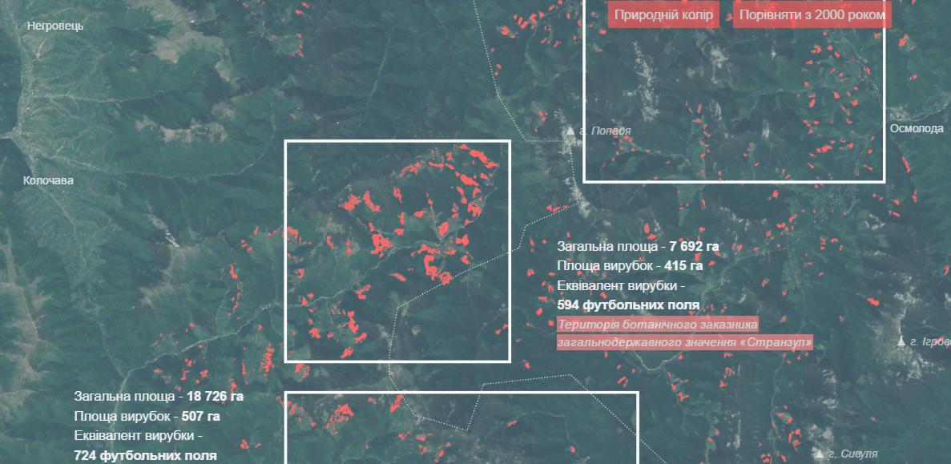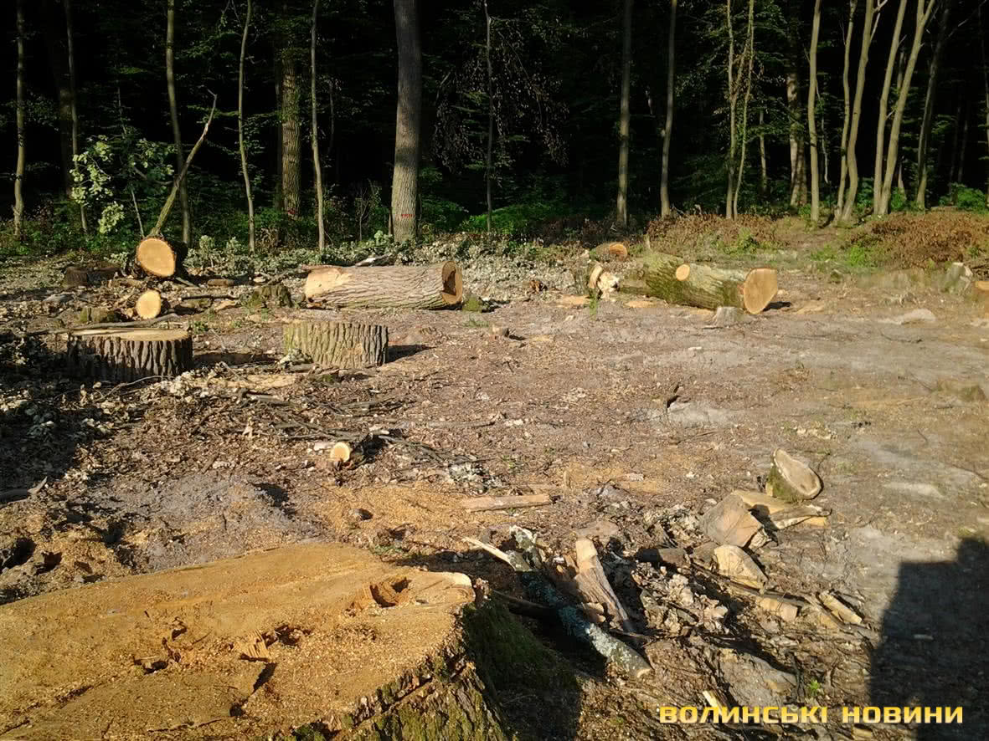

Сміттєвий хаос
У нашій роботі ми вже торкалися теми утилізації сміття та неправильної переробки відходів. Проблема має систематичний характер по всій нашій країні.

Забруднення Дніпра
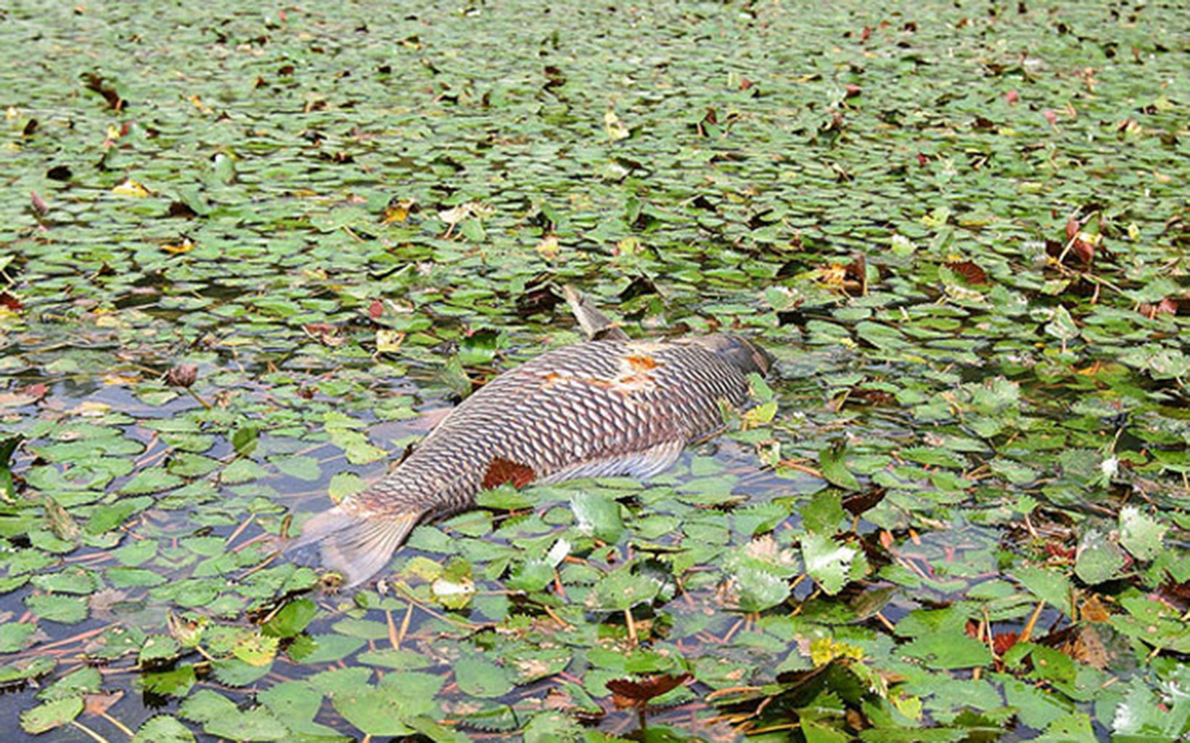

«Головними забруднювачами Дніпра є водоканали. Хоча ще є і низка великих промислових підприємств, які також забруднюють Дніпро, особливо на рівні Запоріжжя, середньої частини річки.
Є проблема із забруднення скидами, які недостатньо очищаються й потрапляють до Дніпра. А також зі скидами, які взагалі не очищаються – це якраз каналізація, зливові стічні води, які збираються з населених пунктів. Ці води без очищення через колектори, а іноді і просто з поверхні потрапляють у наші річки», – зазначає експерт Глобального Водного Партнерства в України, координатор водних програм ВЕГО «МАМА-86» Ганна Цвєткова.
Інші актуальні проблеми
До інших серйозних проблем, які виникли раніше і яким треба приділяти не менше уваги відносяться:

2.2. Шляхи реалізації захисту прав громадян на безпечне для життя та здоров'я довкілля

Відштовхуючись від основних проблем, давайте розглянемо шляхи вирішення проблем забруднення довкілля в правовій основі.
На початку, пропоную розглянути шляхи вирішення 5 основних проблем, які були зазначені раніше.

"Поки не завершаться обстріли, не припиниться і забруднення ґрунту, – запевняє Катерина Норенко. – Обробляти таку землю та споживати вирощені продукти без спеціальної рекультивації не можна.
До інших завдань, які стоять перед владою для швидкого розв’язання у правовому полі.
Взагалі, згідно статті 3 ЗУ «Про охорону навколишнього природного середовища» основними принципами охорони навколишнього природного середовища є:

2.3. Сутність державної екологічної політики на загальнодержавному та регіональних рівнях

Закон «Про охорону навколишнього природного середовища» від 25 червня 1991 року не лише проголошує, але й передбачає систему гарантій екологічної безпеки людини, вносить певну впорядкованість в систему управління в галузі природокористування. Він закріплює право громадян України на безпечне для життя навколишнє середовище. Це невід'ємне право реалізується шляхом участі громадян в обговоренні проектів законодавчих актів та інших рішень в галузі охорони навколишнього середовища; участі в розробці та здійсненні заходів щодо охорони природного середовища, раціонального використання природних ресурсів; об'єднання в громадські природоохоронні організації; отримання повної і достовірної інформації про стан навколишнього природного середовища. В законі говориться про те, що охорона навколишнього природного середовища, раціональне використання природних ресурсів, забезпечення екологічної безпеки життєдіяльності людини - невід'ємна умова сталого економічного та соціального розвитку України.
З цією метою Україна здійснює на своїй території екологічну політику, спрямовану на збереження безпечного для існування живої і неживої природи навколишнього середовища, захисту життя і здоров'я населення від негативного впливу, зумовленого забрудненням навколишнього природного середовища, досягнення гармонійної взаємодії суспільства і природи, охорону, раціональне використання і відтворення природних ресурсів.

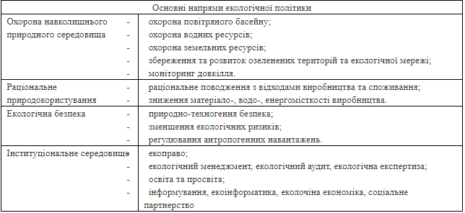
Також пропонуємо розглянути місце екологічної політики в системі державної регіональної політики:
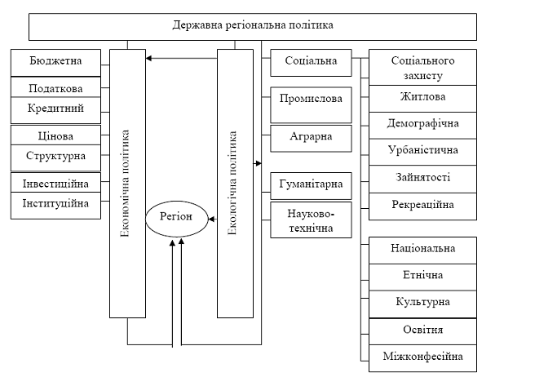
А також виконання та умови реалізації екологічної політики на усіх рівнях:
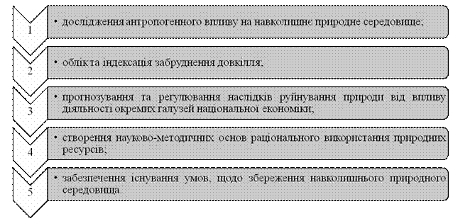
Схеми взяті Навчального посібника «Державне регулювання економіки». Автор: Швайка Л.А.
У Законі встановлені принципи охорони навколишнього природного середовища:

Державне управління в галузі охорони навколишнього природного середовища здійснюють

Місцеві ради та виконавчі органи сільських, селищних, міських рад, державні органи по охороні навколишнього природного середовища і використанню природних ресурсів та інші державні органи відповідно до законодавства України.
Рада міністрів Автономної Республіки Крим
Кабінет Міністрів України

Згідно статті 11 ЗУ «Про охорону навколишнього природного середовища», Україна гарантує своїм громадянам реалізацію екологічних прав, наданих їм законодавством.
Місцеві ради, органи державної влади в галузі охорони навколишнього природного середовища і використання природних ресурсів зобов'язані подавати всебічну допомогу громадянам у здійсненні природоохоронної діяльності, враховувати їх пропозиції щодо поліпшення стану навколишнього природного середовища та раціонального використання природних ресурсів, залучати громадян до участі у вирішенні питань охорони навколишнього природного середовища та використання природних ресурсів.
Цей закон закріплює екологічні права та обов'язки громадян України:
В свою чергу громадяни України зобов'язані:

Органи державної влади також повинні слідкувати за виконанням вимог міжнародного співтовариства, а саме

Основними засадами державної екологічної політики є:

Основними інструментами реалізації державної екологічної політики є:

Тепер пропонуємо розглянути цілі в сфері екологічної політики, яку Україна поставила перед собою для реалізації в найближчому майбутньому.
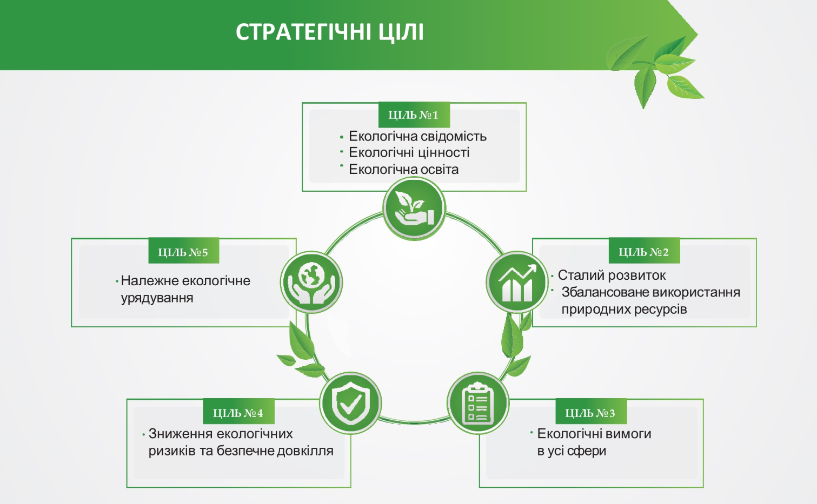

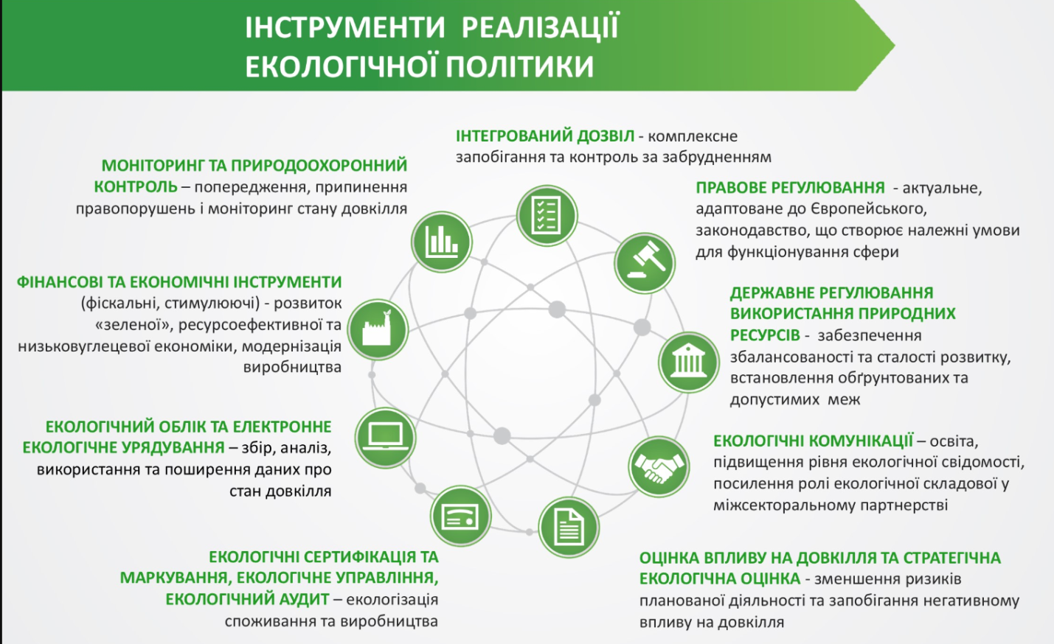
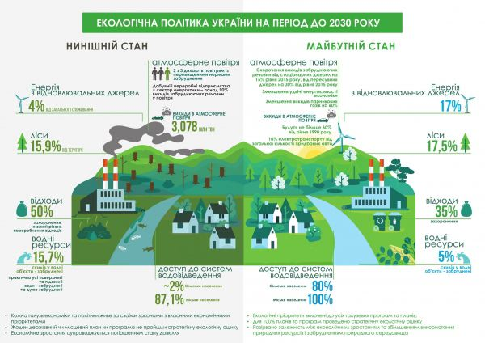
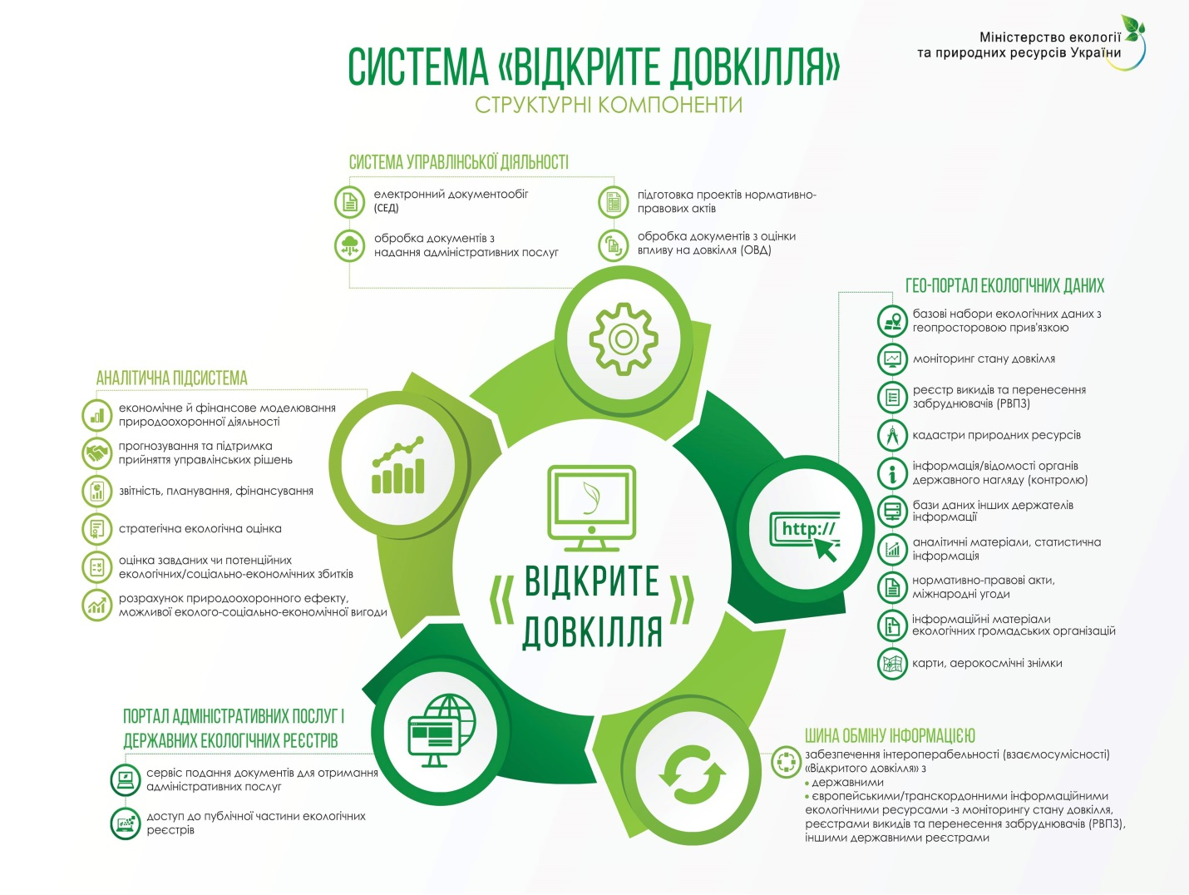
Також, у найближчих планах є реформи Держеконіспекції в результаті чого об’єднані громади отримують реальні права та інструменти здійснювати нагляд та контроль за охороною довкілля. Для реалізації таких задач планується запровадити “«Зелену варту».
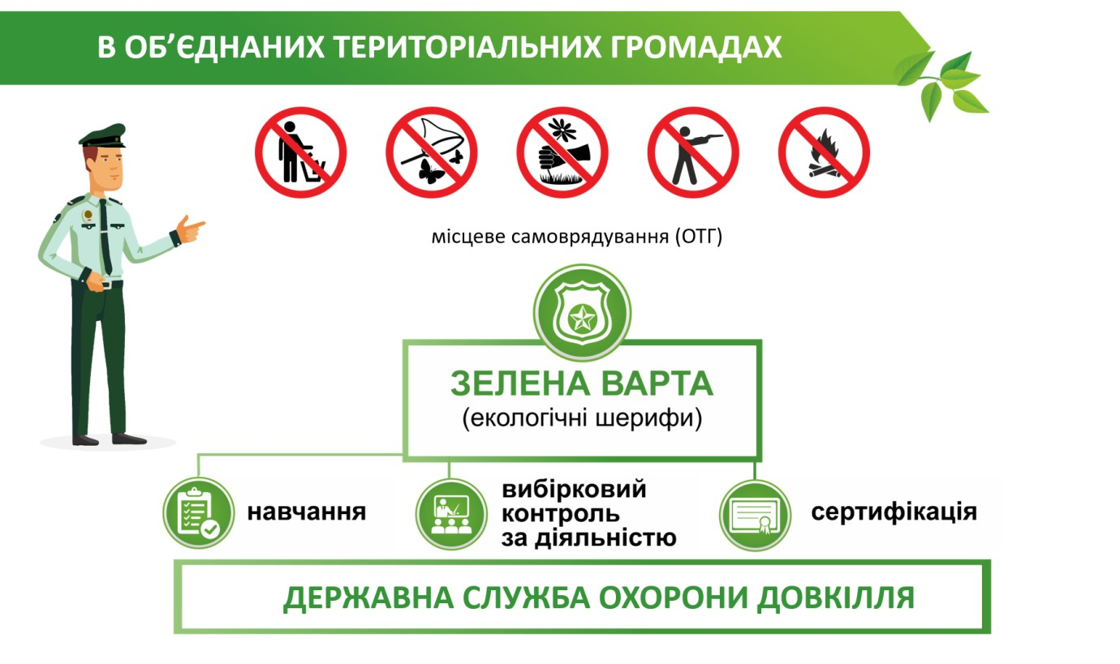
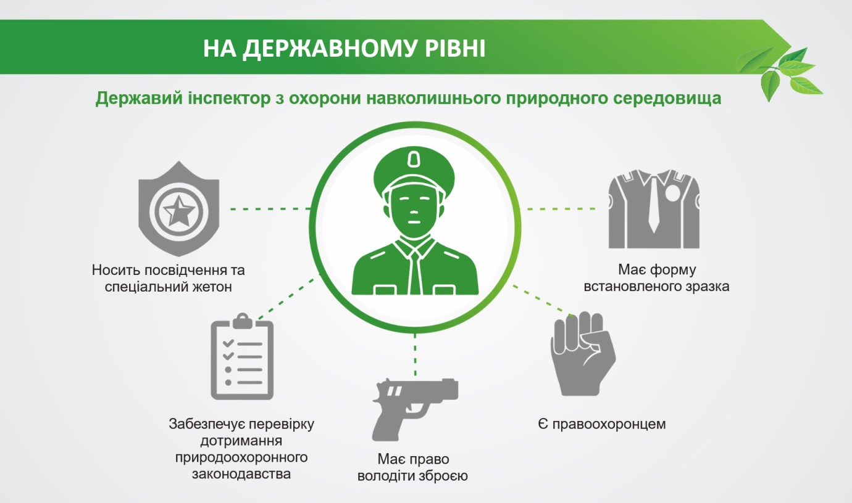
Схеми та таблиці взяті з офіційного сайту Міністерство енергетики та захисту довкілля

2.4. Діяльність державних органів у сфері охорони довкілля

2.5. Правове регулювання та фінансування діяльності органів державної влади у сфері захисту прав громадян на безпечне для життя та здоров’я довкілля

Спочатку пропоную розглянути структуру регулювання діяльності органів державної влади.

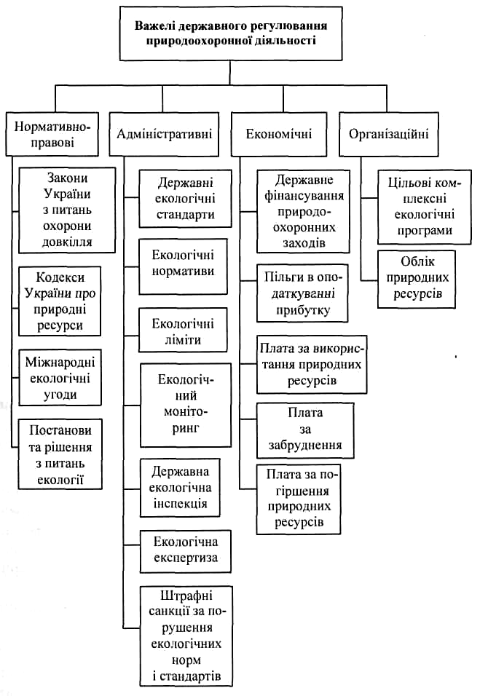

2.6 Міжнародний досвід у сфері захисту екологічних прав людини і громадянина

По перше, слід наголосити, що в нашому законодавстві закріплена участь України у міжнародному співробітництві у галузі охорони навколишнього природного середовища.

Як зазначає Боковикова Ю. В, результатом проведення цієї реформи виникли наступні наслідки:

екологічні платежі, що надають підприємствам свободу вибору альтернативних рішень щодо плати за забруднення

пільги та економічна допомога підприємствам, які здійснюють боротьбу із забрудненням

система застави, що передбачає встановлення надбавок до роздрібних цін на товари, утилізація яких доцільна після періоду експлуатації

добровільні угоди між екологічними інспекторами та природо користувачами

видача ліцензій, що передбачає комплексне обстеження підприємства та індивідуальний підхід до нормативного обмеження впливу на довкілля

штрафи за адміністративні порушення природоохоронного законодавства

ВИСНОВКИ

Ретельно вивчивши роль органів державної влади у сфері реалізації та захисту прав громадян на безпечне для життя та здоров′я довкілля, зокрема і сучасні екологічні проблеми України, сутність державної екологічної політики, безпосередньо діяльність органів державної влади у сфері охорони довкілля та правове регулювання і міжнародний досвід у екосфері, маємо вказати наступне.

Серед сучасних проблем у забезпеченні прав громадян на безпечне довкілля, основними екологи називають незаконний видобуток бурштину, вирубку прадавніх лісів, неконтрольоване засмітнення територій, а також проблеми з переробкою сміття, забруднення ріки Дніпро.

Усі перелічені конфлікти природи та людини несуть для останнього загрозу екологічної катастрофи та значного порушення прав на безпечне для життя та здоров′я навколишнє середовище.

Першопричинами названих проблем слід вказати підпорядкованість екологічних пріоритетів економічній доцільності; неврахування наслідків для довкілля у законодавчих та нормативно-правових актах, зокрема у рішеннях Кабінету Міністрів України та інших органів виконавчої влади; фізичне та моральне зношення основних фондів у всіх галузях національної економіки; неефективну систему державного управління у сфері охорони навколишнього природного середовища та регулювання використання природних ресурсів, зокрема неузгодженість дій центральних і місцевих органів виконавчої влади та органів місцевого самоврядування, незадовільний стан системи державного моніторингу навколишнього природного середовища; низький рівень розуміння в суспільстві пріоритетів збереження довкілля та переваг збалансованого (сталого) розвитку, недосконалість системи екологічної освіти та просвіти та інші.

У безпосередній кореляції з вищеназваними негативними аспектами перебувають шляхи реалізації захисту прав громадян на безпечне навколишнє природне середовище. Наприклад, завершення бойових дій, припинення вогню та поступове відновлення інфраструктури на Донбасі; ухвалення закону про врегулювання питання видобутку бурштину, який вводить кримінальну відповідальність за незаконний видобуток корисних копалин. Зменшення порогу кримінальної відповідальності за незаконну вирубку лісу до 20 000 гривень. До того ж, заводи планують оснастити системою хімічної очистки, що дасть змогу в п'ять разів зменшити шкідливі викиди. Наразі єдиним діючим в Україні сміттєспалювальним заводом залишається «Енергія» у місті Києві, який переробляє близько 25% обсягу твердих побутових відходів мешканців столиці.

Слід вказати, що програма розвитку річки Дніпро та захисту водних ресурсів не працює. Виходом із цієї ситуації може стати впровадження заборони або мінімізації скидів у воду, підвищення штрафів за порушення водного закондавства, налагодження контролю і моніторингу якості вод.
- У свою чергу, роль органів державної влади у сфері реалізації та захисту прав громадян на безпечне довкілля знаходить своє зовнішнє вираження у державній екологічній політиці, що являє собою діяльність державних органів, спрямовану на забезпечення конституційного права кожної особи на безпечне для життя і здоров'я довкілля та на відшкодування завданої порушенням цього права шкоди. Екологічну політику можуть мати окремі підприємства чи організації приватного сектору.
На національному рівні екологічна політика формується Міністерством енергетики та захисту довкілля. Вона як сукупність інструментів та заходів, спрямованих суспільством та державою для охорони та покращення навколишнього середовища, ефективне поєднання природокористування та охорони природи та забезпечення нормального функціонування громадян має нормативне та регулятивне вираження.
До першого відноситься система правил і норм, до другого – конкретні дії щодо захисту довкілля. до мети екологічної політики слід віднести поліпшення якості життя при оптимальному використанні та відтворенні природних ресурсів. Вона покликана гармонізувати соціальні та екологічні цілі суспільства як основу для вирішення глобальної екологічної кризи.
Серед напрямів екологічної політики слід виділити охорону навколишнього природного середовища, раціональне природокористування, екологічну безпеку, інституціональне середовище.
Основними інструментами реалізації державної екологічної політики можна назвати міжсекторальне партнерство та залучення заінтересованих сторін, що дасть змогу залучити до планування і реалізації політики усі заінтересовані сторони; інформування та комунікація, які сприятимуть підвищенню рівня обізнаності громадськості про діяльність органів виконавчої влади у сфері охорони навколишнього природного середовища та ефективність впровадження ними нормативно-правових актів, стан навколишнього природного середовища та рівні його забруднення; стратегічна екологічна оцінка та оцінка впливу на довкілля, що допоможе запобігти негативному впливу на навколишнє природне середовище та встановити відповідність запланованої чи здійснюваної діяльності нормам і вимогам законодавства про охорону навколишнього природного середовища, раціональне використання і відтворення природних ресурсів, забезпечення екологічної безпеки; системи екологічного управління, екологічний аудит, екологічна сертифікація та маркування продукції - дасть змогу підвищити екологічну обґрунтованість і ефективність діяльності суб’єктів господарювання, поліпшити екологічні характеристики продукції, встановити відповідність об’єктів екологічного аудиту вимогам природоохоронного законодавства та удосконалити управління суб’єктами господарювання, що провадять екологічно небезпечну діяльність; технічне регулювання та облік у сфері охорони навколишнього природного середовища, природокористування та забезпечення екологічної безпеки - дасть змогу впровадити науково обґрунтовані та безпечні для навколишнього природного середовища і здоров’я населення вимоги до процесів, товарів та послуг, які відповідатимуть європейським нормам/вимогам.
- Діяльність державних органів у сфері охорони довкілля визначається компетенцією Верховної Ради України у галузі охорони навколишнього природного середовища, до якої відноситься визначення основних напрямів державної політики у галузі охорони навколишнього природного середовища, затвердження загальнодержавних екологічних програм, затвердження указів Президента України про оголошення окремих місцевостей зонами надзвичайної екологічної ситуації, вирішення інших питань у галузі охорони навколишнього природного середовища відповідно до Конституції України.
- До компетенції центрального органу виконавчої влади, що реалізує державну політику у сфері охорони навколишнього природного середовища, належать забезпечення формування державної політики у сфері охорони навколишнього природного середовища і використання природних ресурсів; організація моніторингу навколишнього природного середовища, створення і забезпечення роботи мережі загальнодержавної екологічної автоматизованої інформаційно-аналітичної системи забезпечення доступу до екологічної інформації, положення про яку затверджується Кабінетом Міністрів України; затвердження нормативів, правил, участь у розробці стандартів щодо регулювання використання природних ресурсів і охорони навколишнього природного середовища від забруднення та інших шкідливих впливів; одержання безоплатно від центральних органів виконавчої влади, підприємств, установ та організацій інформації, необхідної для виконання покладених на нього завдань; керівництво заповідною справою, ведення Червоної книги України; координація роботи інших спеціально уповноважених органів державного управління в галузі охорони навколишнього природного середовища та використання природних ресурсів; здійснення міжнародного співробітництва з питань охорони навколишнього природного середовища, вивчення, узагальнення і поширення міжнародного досвіду в цій галузі, організація виконання зобов'язань України відповідно до міжнародних угод з питань охорони навколишнього природного середовища; встановлення порядку надання інформації про стан навколишнього природного середовища; здійснення процедури попередньої обґрунтованої згоди відповідно до вимог Картахенського протоколу про біобезпеку до Конвенції про біологічне різноманіття щодо можливості транскордонного переміщення генетично модифікованих організмів, призначених для умисного введення в навколишнє природне середовище; видача документів дозвільного характеру в галузі охорони навколишнього природного середовища; координація і забезпечення здійснення оцінки впливу на довкілля та прийняття висновку з оцінки впливу на довкілля; затвердження у межах своєї компетенції нормативно-методичних документів та здійснення методичного керівництва та методологічно-консультативного забезпечення з питань стратегічної екологічної оцінки.
- До того ж, у процесі дослідження виявлено, що в Україні фінансування заходів щодо охорони навколишнього природного середовища здійснюється за рахунок державного бюджету, місцевих бюджетів, бюджету Автономної Республіки Крим та коштів підприємств, установ та організацій, фондів охорони навколишнього природного середовища, добровільних внесків та інших коштів.
Таким чином, у результаті проведеного дослідження ми прийшли до висновку, що органам державної влади слід налагодити нормативно-правове регулювання у сфері забезпечення захисту прав громадян на безпечне довкілля, а також запровадити більш суворі санкції за порушення правил охорони навколишнього природного середовища та здійснити більш вагомий вплив на підприємства, що забруднюють довкілля та заохотити громадян, які здійснювали б очищення екосистем та підтримували б його приріст.
До того ж, зважаючи на тенденцію та усталення децентралізації влади, вагомі заходи слід вживати на місцях. Як то посилення контролю екологічної безпеки профільними органами місцевого самоврядування, громадськими організаціями та збільшення фінансування, скерованого на охорону навколишнього природного середовища.

ПЕРЕЛІК ВИКОРИСТАНИХ ДЖЕРЕЛ

1. Акопян В.Г., Здобутки і проблеми реалізації Концепції екологічної освіти України.Нова парадигма:Журнал наукових праць. Філософія. Політологія. Соціологія.-К.,2010.-Вип. 98.– С. 25-34.
2. Алексєєва Є., Європейський суд з прав людини та захист права на безпечне для життя і здоров'я довкілля в Україні.Екологія. Право. Людина.-Львів,2010.-№ 6-7.– С. 77-83.
3. Бабенко В. І., Організаційно-правові аспекти прокурорського нагляду за додержанням законів про охорону довкілля:Автореф. дис. ... канд. юрид. наук : 12.00.10.– 02.10.04.– Одеса, 2004.– 20 с.
4. Бабій А., Першооснова - екологічний захист довкілля: [доброчинний фонд Екологічний порятунок Запоріжжя].Запорозька Січ,2010.-25 вересня (№183).– С. 4.
5. Балюк Г. І., Національні та міжнародно-правові проблеми регулювання охорони довкілля і забезпечення екологічної безпеки під час збройних конфліктів/ І.Балюк Г., А.Шомпол О.;/Адміністративне право і процес.-К.,2015.-№ 2(12).– С. 142-158.– URL:http:ebooks.znu.edu.ua/files/2018/skachano/APiP/APiP2015n2/15.pdf
6. Баршакова Ю.О., Законодавство ЄС щодо довкілля: загально-правова характеристика.Дослідження проблем права в Україні очима молодих вчених:тези доповідей Всеукраїнської науково-практичної конференції, 10-11 лютого 2011 року, м. Запоріжжя : збірник матеріалів/за заг. ред.: С.М. Тимченка, Т.О. Коломоєць.-Запоріжжя,2011.– С. 222-225.– Бібліогр.: 7 назв.
7. Борисовьска Олена Олександрівна, Удосконалення методів захисту довкілля від продуктів спалювання твердих побутових відходів з використанням гірських порід:автореф. дис. ... канд. техн. наук : 21.06.01 : захищ. 05.02.10.– Дніпропетровськ, 2009.– 21 с.
8. Боровська І., Зміст права на безпечне для життя і здоров'я довкілля як особистого цивільного права.Вісник Національної академії державного управління при Президентові України.-К.,2004.-№ 1.– С.265-270
9. Боровська І., Право громадян на безпечне для життя і здоров'я довкілля як цивільне особисте немайнове право:історія виникнення, становлення і розвиткуПідприємництво, господарство і право.-К.,2004.-№ 4.– С.44-48
10. Боровська І., Право фізичних осіб на відшкодування шкоди, заподіяної внаслідок порушення права на безпечне для життя і здоров'я довкілляПраво України.-К.,2004.-№ 9.– С.58-60
11. Боровська Ірина Анатоліївна, Захист права на безпечне для життя і здоров'я довкілля у порядку цивільного судочинства:автореф. дис. ... канд. юрид. наук : 12.00.03 : захищ. 24.06.15.– Київ, 2015.– 20 с.
12. Бурштинова лихоманка: порушені території та проблема їх рекультивації.Екологічний вісник,2015.-№ 5.– С. 9-10.
13. Бутенко Є.В., Еколого-економічні проблеми формування еколого-безпечного землекористування на прикладі Лісостепової Лівобережної провінції України.Науковий вісник Національного аграрного університету.-К.,2008.-Вип. 128.– С. 112-120.– Бібліогр.: с. 120.
14. Вакулюк П., Природоохорона в шкільних лісництвах.Лісовий і мисливський журнал,2002.-№ 5-6.– С.31
15. Василенко Л.П., Деякі питання змісту організації та діяльності органів виконавчої влади у галузі захисту об'єктів довкілля.Науковий вісник Національного університету біоресурсів і природокористування України. Серія: Право.-К.,2011.-Вип. 157.– С. 226-234.– Бібліогр.: 26 назв.
16. Василенко Л.П., Історія становлення державної та правової політики в галузі захисту об'єктів довкілля від негативних факторів.Часопис Київського університету права:Українськмй науково-теоретичний часопис/Київський університет права НАН України.-К.,2014.-№ 2.– С. 132-136.
17. Василенко Л.П., Проблемні питання законодавчого регулювання адміністративних процедур у справах, пов'язаних з порушенням законодавства про захист об'єктів довкілляВісник Запорізького національного університету. Серія : Юридичні науки:збірник наукових праць/гол. ред. Коломоєць Т.О.-Запоріжжя,2011.-№ 1.– C. 180-186.–URL: http:ebooks.znu.edu.ua/files/Fakhovivydannya/vznu/juridichni/VestUr2011v1/180-186.pdf;Бібліогр.: с. 185-186.
18. Васильківський Б., Роль та місце екНУО в захисті довкілля та прав людини: [екологічні неурядові організації]Екологія. Право. Людина.-Львів,2009.-№ 3.– С. 27.
19. Гавриленко О.П., Сучасна екологічна ситуація та головні екогеографічні проблеми в УкраїніГавриленко Олена Петрівна.Екогеографія України:навч. посіб. рек. МОНУ.-Київ,2008.– С. 15-81.– (Вища освіта ХХІ століття)
20. Гагай Полікарп Сергійович, Адміністративно-правова кваліфікація деліктів, пов`язаних із порушенням права на інформацію про стан довкілля:автореф. дис. ... канд. юрид. наук: 12.00.07: захищ. 16.06.10.– Київ, 2010.– 20 с.
21. Гальченко В.С., Корупція і безпечне довкілля. Юридична Україна.-Київ,2019.-№ 1-2.– С. 76-78.– Бібліогр.: 3 назв.
22. Гарнагіна І.О., Екологічні проблеми України й Луганської області Біологія.-Харків,2008.-№ 1.– С. 35-37
23. Гетьман А., Проблеми реформування екологічного законодавства: до питання про створення Екологічного кодексу України.Вісник Академії правових наук України,2006.-№3 (46).– С. 172-181
24. Гетьман А.П., Право на безпечне для життя і здоров'я довкілля як природне право людини.Гетьман Анатолий Павлович.Тридцать лет с экологическим правом:автобиография : избранніе труді.-Харьков,2013.– С. 119-121.
25. Гетьман А.П., Проблеми реформування екологічного законодавства: до питання про створення Екологічного кодексу УкраїниГетьман Анатолий Павлович.Тридцать лет с экологическим правом:автобиография : избранніе труді.-Харьков,2013.– С. 100-110.
26. Голян В.А., Еколого-економічні проблеми землекористування в Україні/ В.А.Голян, А.І.Крисак;/Актуальні проблеми економіки.-К.,2007.-№ 1.– С. 117-124.
27. Грищак С.В., Проблеми ефективності застосування кримінального права для захисту довкілля в Україні та країнах ЄС/ С.В.Грищак, М.В.Бабенко;/Питання боротьби зі злочинністю:зб. наук. праць/редкол: В.І. Борисов (голов. ред.) та ін.-Харків,2017.-Вип. 33.– С. 46-55.– Бібліогр.: 10 назв.
28. Джужа О.М.. Василевич В.В., Кримінально-правова охорона довкілля як складова кримінологічного запобігання екологічній злочинності/ В.В.Джужа О.М.. Василевич, Г.С.Поліщук;Шлях до кримінології. Пам'яті Анатолія Петровича Закалюка:збірник матеріалів.-К.-Запоріжжя,2010.– С. 97-103.– Бібліогр.: 5 назв.
29. Доступ до правосуддя з питань довкілля:Посібник/Авт. пос. Козак З.,Тустановська І.– Львів:Мета, 2002.– 200с.– Благодійний фонд "Екоправо-Львів",.– 10.00
30. Доступ до правосуддя з питань, що стусуються довкілля: Результати моніторингу окремих судів Львівської області [Текст]:збірник судових рішень 2000 - 2007.– Львів:МБО "Екологія-Право-Людина", 2007.– 84 с.– 6.00
31. Доступ до правосуддя з питань, що стусуються довкілля: Узагальнення судової практики Міжнародної благодійної організації "Екологія - Право - Людина" (ЕПЛ)/за заг. ред. О.В. Кравченко.– Львів:МБО Екологія-Право-Людина, 2010.– 84 с.– Проект "Україна: Верховенство права".– 15.00
32. Екологія та екологічні проблеми в УкраїніФілософія:навч. посіб. для студ. і аспіран. ВНЗ доп. МОНУ/за ред. І.Ф. Надольного.-К.,2008.– С. 305-311.
33. Захист довкілля від антропогенного навантаження.–URL: http:www.nbuv.gov.ua/portal/natural/ZDAN/index.html
34. Збірник міжнародно-правових актів у сфері охорони довкілля/Відп. ред. Кравченко С.– 2-ге вид., доп.– Львів:Норма, 2002.– 416 с.– 15.00
35. Іванюк Н., Ecology. Environmental Problems : англійська мова, 9 клас : [урок]Іноземні мови в сучасній школі.-К.,2013.-№ 6.– С. 37-41.
36. Іванюшенко Вікторія Вікторівна, Конституційне право людини і громадянина на безпечне для життя і здоров'я довкілля та його забезпечення в системі місцевого самоврядування [Текст]:автореф. дис. ... канд. юрид. наук : 12.00.02 : захищ. 19.02.09.– Київ, 2009.– 20 с.
37. Калишук Л.А., Право громадян на безпечне для життя і здоров’я довкілля та механізм його захисту в Європейському суді з прав людиниЮридичний науковий електронний журнал.-Запоріжжя,2015.-№ 1.– С. 86-89.–URL: http:ebooks.znu.edu.ua/files/Fakhovivydannya/Yunzh/Yunzh2015v1/23.pdf
38. Каменський Д.В., Кримінально-правова охорона довкілля у США: вихідні положенняТеоретичні та прикладні проблеми кримінального права України:матер. міжнар. наук.-практ. конф., (м. Луганськ, 20-21 травня 2011 р.) : зб. тез доп. і повідом./редкол.: Г.Є. Болдарь, А.О. Данилевський, О.О. Дудоров та ін.-Луганськ,2011.– С. 201-206.– Бібліогр.: 5 назв.
39. Карпачова Н.І., Забезпечення права на безпечне для життя і здоров'я довкілляКарпачова Ніна Іванівна.Стан дотримання та захисту прав і свобод людини в Україні:доповідь уповноваженого Верховної Ради України з прав людини.-К.,2008.– С. 317-337.
40. Касьянов Д.В., Роль нанотехнологій у захисті людини і довкілляГілея: науковий вісник.-К.,2012.-№ 59.– С. 371-375.– Бібліогр. : с. 375.
41. Коваленко Л.П., Особливості адміністративно-правового регулювання охорони довкілля органами місцевого самоврядування.Проблеми законності:республіканський міжвідомчий збірник.-Харків,2006.-Вип. 83.– С. 116-123
42. Козмуляк К.А., Оцінка впливу на довкілля як інструмент забезпечення права на безпечне для життя і здоров'я навколишнє середовищеПрава людини та публічне врядування:матер. всеукр. форуму, 15 березня 2018 р., м. Чернівці : збірник/уклад. : І.В. Ковбас, А.М. Худик, В.А. Вдовічен, С.Б. Боднар, І.П. Крайній.-Чернівці,2018.– С. 106-108.
43. Конвенція про доступ до інформації, участь громадськості в процесі прийняття рішень та доступ до правосуддя з питань, що стосуються довкілля/[упоряд. Т.К. Тимочко ; ред. М.С. Козловська] ; Мінприроди України.– Київ:[Аспект-Поліграф], 2007.– 34 с.– 5.00
44. Корнякова Т.В., Кримінологічна характеристика особи злочинця - суб'єкта злочинів проти довкілля (соціально-демографічний і кримінально-правовий аспекти)Проблеми законності:акад. зб. наук. праць/відп. ред. В.Я. Тацій.-Харків,2011.-Вип. 115.– С. 150-162.– Бібліогр.: 11 назв.
45. Корольова В.В., Теоретико-правові засади забезпечення права на безпечне для життя і здоров'я довкілля в УкраїніПравничий вісник Університету "КРОК".-К.,2014.-Вип. 19.– С. 14-19.–URL:http:ebooks.znu.edu.ua/files/Bibliobooks/Inshi51/0039770.pdf;Бібліогр.: 28 назв.
46. Лапечук П.І., Деякі питання правового регулювання охорони та захисту майнових прав у сфері охорони довкілля в Україні/ П.І.Лапечук, Т.Г.Попович;/Приватне право і підприємництво:зб. наук. праць,2009.-Вип. 8.– С. 35-38.– URL: http:ebooks.znu.edu.ua/files/Bibliobooks/Inshi38/pruvatnepravo2009/lapechukpopovich.pdf
47. Луць В., Правова регламентація контролю у сфері забезпечення суб'єктивних прав громадян на безпечне довкілля/ В.Луць, Т.Лапечук П.. Попович;/Юридична Україна.-К.,2009.-№ 5.– С. 54-59.
48. Макаренко О.Ю., Конституційне право громадянина на безпечне для життя і здоров'я довкілля як одне з основних прав людини.Проблеми законності:академічний збірник наукових праць/відп. ред. В.Я. Тацій.-Харків,2009.-Вип. 103.– С. 139-146.
49. Манюк Оксана Романівна, Науково-практичні засади захисту довкілля від забруднення високомінералізованими розсолами (на прикладі Калуш-Голинського родовища калійних солей):автореф. дис. ... канд. геолог. наук : 21.06.01 : захищ. 12.03.09.– Івано-Франківськ, 2009.– 19 с.
50. Матвієць А., Шляхи удосконалення правоохоронної діяльності у сфері охорони довкілля в контексті використання міжнародного досвіду.Вісник прокуратури,2015.-№ 6.– С. 105-114.– Бібліогр.: 14 назв.
51. Машненков К., Проблеми та перспективи розвитку України як екологічної державиДержавне управління та місцеве самоврядування:зб. наук. праць/редкол.: С.М. Серьогін (голов. ред.) та ін.-Дніпро,2016.-Вип. 3 (30).– С. 22-26.– Бібліогр.: 5 назв.
52. Медведєва М., Роль сучасних міжнародних механізмів захисту права людини на сприятливе довкілля у реалізації норм міжнародного права навколишнього середовища.Український часопис міжнародного права.-К.,2012.-№ 4.– С. 89-92.
53. Мельник П., Загальна кримінально-правова характеристика злочинів проти довкілля Республіки ПольщаЛюдина і закон : публічно - правовий вимір:матеріали Міжнар. наук. - практ. конф. "VII Прибузькі юридичні читання", 25 - 26 листопада 2011 року/за ред. С.В.Ківалова, В.О.Тулякова, О.В.Козаченка.-Миколаїв,2011.– С. 146-147.– Бібліогр.: 2 назв.
54. Мороз Г. В., Правове регулювання участі громадськості в прийнятті рішень у галузі охорони довкілля:Автореф. дис. ... канд. юрид. наук : 12.00.06.– 01.03.06.– Київ, 2006.– 20 с.
55. Мухамєдова Е., Право людини на безпечне для життя і здоров'я довкілляПраво України.-К.,2010.-№ 5.– С. 161-167.– Бібліогр.: 6 назв.
56. Олещенко І. В., Правове забезпечення охорони довкілля суб'єктами господарювання:автореф. дис. ... канд. юрид. наук : 12.00.06 : захищ. 17.05.17.– Київ, 2017.– 20 с.
57. Олійник С., Міжнародно-правові норми щодо охорони довкілля під час збройних конфліктів та їх імплементація у національне законодавство.Вісник прокуратури,2015.-№ 1.– С. 94-102.– Бібліогр.: 10 назв.
58. Остапина В., Реалізація права на безпечне для життя та здоров'я довкілля як чинник ефективності фінансового забезпечення санітарно-епідеміологічної служби в УкраїніПідприємництво, господарство і право.-К.,2011.-№ 6.– С. 14-17.
59. Піддубна Д.С., Органічне виробництво в Україні як складник забезпечення сприятливого життєвого простору людини в контексті теоретичних і практичних правових аспектів охорони довкілля.Вісник Запорізького національного університету. Серія : Юридичні науки:зб. наук. пр./редкол.: Т.О. Коломоєць (голов. ред.) та ін.-Запоріжжя,2017.-№ 1.– С. 104-110.– URL: http:ebooks.znu.edu.ua/files/Fakhovivydannya/vznu/juridichni/VestUr2017v1/16.pdf;Бібліогр.: 14 назв.
60. Пономарчук К.О., Корупція та безпечне довкілля.Юридична Україна.-Київ,2018.-№ 11-12.– С. 72-76.
61. Право довкілля (екологічне право):навч. посіб. для студ. вищ. навч. закл. реком. МОНУ/за ред. П.Д. Пилипенка.– Київ:Ін Юре, 2010.– 402 с.– 20.00
62. Правова охорона довкілля: сучасний стан та перспективи розвитку:монографія/за ред. А. П. Гетьмана/ Гетьман Анатолій Павлович, Анісімова Ганна Валеріївна, Бредіхіна Вікторія Леонідівна.– Харків:Право, 2014.– 120 с.:портр.– (Харківська наукова школа екологічного права).– 200.00
63. Пукіш Арсен Володимирович, Науково-практичні основи захисту довкілля під час розробки нафтогазових родовищ України на завершальний стадії:автореф. дис. ... д-ра техн. наук : 21.06.01 : захищ. 12.12.19.– Івано-Франківськ, 2019.– 38 с.
64. Ремезова О. О., Проблеми геолого-екологічної оцінки бурштиноносних площ України.Екологічний вісник,2015.-№ 5.– С. 12-15.– Бібліогр.: 7 назв.
65. Решетник Л., Екологічне страхування як одна з форм відшкодування шкоди, заподіяної порушенням права громадян на безпечне для їх життя та здоров'я довкілля.Право України.-К.,2002.-№ 6.– С.78-81
66. Рогач С.М., Екологічні та грунтозахисні проблеми землекористування в Україні.Науковий вісник Національного університету біоресурсів і природокористування України. Серія : Економіка, аграрний менеджмент, бізнес.-К.,2016.-Вип. 244.– С. 342-353.– Бібліогр.: 7 назв.
67. Самусевич Я.В., Проблеми та перспективи використання в Україні зарубіжного досвіду екологічного оподаткування.Науковий вісник Національного лісотехнічного університету України:Збірник науково-технічних праць.-Львів,2012.-Вип. 22.14.– С. 116-121.– Бібліогр.: с. 121.
68. Саранча О., Право на безпечне довкілля та його критеріїЄвропейська юридична освіта і наука:матер. IV Міжнар. наук.-практ. конф. студ. та аспіран. (17-19 грудня 2009 року, м. Ужгород): студентський науковий вісник/за заг. ред. Ф.Г. Ващука, Ю.Л. Бошицького.-Ужгород,2010.-Вип. 4.– С. 251-253.– Бібліогр.: 2 назв.
69. Севериновська О.В., Вплив екопатогенних чинників довкілля на систему антиоксидантного захисту в різних структурах головного мозку щурів/ О.В.Севериновська, О.Ю.Григорова М.О..Зайченко, В.К.Рибальченко;/Фізіологічний журнал.-К.,2006.-Т.52.-№ 6.– С. 85-92.– Бібліогр.: 35 назв.
70. Скляр Ю.Л., Проблеми і перспективи розбудови екологічної мережі УкраїниСталий людський розвиток місцевих громад:наукові праці ВНЗ-партнерів Проекту ЄС/ПРООН Місцевий розвиток, орієнтований на громаду/уклад.: М.А. Лепський, І.В. Дударева ; за заг. ред. М.А. Лепського.-К.,2015.– С. 267-272.
71. Соловйов А., До питання співвідношення права людини на життя та права на безпечне для життя і здоров'я довкілля.– С. 7-9.– Бібліогр.: 16 назв.
72. Соловйов А., До питання співідношення права людини на життя та права на безпечне для життя і здоров'я довкілля. Підприємництво, господарство і право.-К.,2008.-№ 1.– С. 7-9
73. Степанова І.В., Сучасні православні храмові комплекси в руслі екології, охорони довкілля та містобудівний аспект. Містобудування та територіальне планування:наук.-техн. зб./відп. ред. М.М. Осєтрін.-К.,2013.-Вип. 47.– С. 598-604.– Бібліогр. : 7 назв.
74. Стратегічні судові справи на захисті екологічних прав та довкілля/за заг. ред. О. Кравченко.– Львів:ЕПЛ, 2014.– 136 с.– URL: http:ebooks.znu.edu.ua/files/Bibliobooks/Inshi59/0043754.pdf
75. Сурілова О. О., Право на безпечне та здорове довкілля: проблеми реалізації під час збройних конфліктів/ О.Сурілова О., Абдулшукур Араш;/Human rights as a base for the implementation of european legal values in Ukraine and the republic of Poland in the context of civil society development:collective monograph/ed.: Krzysztof Orzeszyna, Michal Skwarzynski, Robert Tabaszewski, Roman Melnyk, Mykhailo Kravchenko, Tetiana Chekhovych.-Lublin,2019.– С. 310-330.– http:ebooks.znu.edu.ua/files/Bibliobooks/Inshi59/0043965/310.pdf
76. Сучасні проблеми екологічного убезпечення міст: [Асоціація міст України про екологічні проблеми міст]Наука сьогодні.-К.,2007.-№ 47.– С. 13-14
77. Тарасова В.В., Система стандартів з безпеки і захисту довкілля, праці та життєдіяльності населення : [тести самоконтролю]/ В.В.Тарасова, А.С.Малиновський, М.Ф.Рибак;/Тарасова В.В., Малиновський А.С., Рибак М.Ф.Екологічна стандартизація і нормування антропогенного навантаження на природне середовище:навч. посіб. для студ. вузів рек МОНУ.-Київ,2007.– С. 135-136.
78. Ткач В., Ліси України та їх роль у захисті довкілля/ В.Ткач, Н.Купріна, Л.Ткач; Українсько-македонський науковий збірник/ред. кол. : В. Литвин (гол. ред.) та ін.-К.,2014.-Вип. 6.– С. 425-442.
79. Череп А. В., Проблеми екологічного оподаткування в Україні/ В.Череп А., В.Піун М.;/Трансформаційні процеси в економіці держави та регіонів:зб. матер. VIІІ Міжнар. наук.-практ. конф., 24-25 жовтня 2013 року/оргком.: М.О. Фролов (голова) та ін.-Запоріжжя,2013.– С. 396-398.– Бібліогр.: 2 назв.
80. Швайка О.М., Показники якості і захисту довкілля та їх інструментарійНауковий вісник Національного лісотехнічного університету України:Збірник науково-технічних праць.-Львів,2013.-Вип. 23.15.– С. 67-71.– Бібліогр.: 4 назв.
81. Шемшученко Ю.С., Проблеми ефективності екологічного законодавства УкраїниЧасопис Київського університету права:Український науково-теоретичний часопис/Київський університет права НАН України.-К.,2003.-№ 1.– С. 47-49
82. Шепель О., Екологічні проблеми, пов'язані з експлуатацією газопроводів України. Екологічний вісник,2009.-№ 4.– С. 29-31.
83. Шпонтак І.М., Безпечне довкілля: дорога до школи (тренінг для учнів середньої школи)Безпека життєдіяльності.-К.,2013.-№ 2.– С. 26-30.
84. Carter J., Protocols, particularities, and problematising Indigenous ‘engagement’ in community-based environmental management in settled AustraliaGeographical Journal,2010.-Vol. 176.-Issue 3.– P. 199-213.– URL: http:ebooks.znu.edu.ua/files/Bibliobooks/Inshi35/geographicaljournal2010n3v176/52649327.pdf
85. Eliseeva I., Environmental Problems - Everyone's Concern : [план-конспект уроку, рівень - B1]English.-К.,2013.-№ 6, March.– С. 17-19.
86. Human rights as a base for the implementation of european legal values in Ukraine and the republic of Poland in the context of civil society development:collective monograph/ed.: Krzysztof Orzeszyna, Michal Skwarzynski, Robert Tabaszewski, Roman Melnyk, Mykhailo Kravchenko, Tetiana Chekhovych.– Lublin:Republic of Poland, 2019.– 356 p.– URL: http:ebooks.znu.edu.ua/files/Bibliobooks/Inshi59/0043965/
87. Pedersen Ole W., The Ties that Bind: The Environment, the European Convention on Human Rights and the Rule of LawEuropean Public Law,2010.-Vol. 16.– Р. 571–595.– URL: http:ebooks.znu.edu.ua/files/Bibliobooks/Inshi34/europeanpubliclaw16/euro2010040.pdf
88. Rozakis C.L., Environmental Protection and the Case-Law of the European Court of Human RightsМеждународное право ХХІ века:монография/за ред. В.Г. Буткевича.-К.,2006.– С. 532-544.
89. Ruggiu Daniele, Synthetic Biology and Human Rights in the European Context: Comparison of the EU and the Council of Europe Regulatory Frameworks on Health and the EnvironmentBiotechnology Law Report,2012.-Vol. 31.-№ 4.– P. 337-355.– URL: http:ebooks.znu.edu.ua/files/Bibliobooks/Inshi33/biotechnologylawreport31(4)/blr.2012.9811.pdf
90. Schuetz Steve, What? The Earth is Sick? Undergraduate Student Awareness of Environmental Problems: A Qualitative Study/ Schuetz Steve, Bhattarai Jackie, Mealy Bethany;/Ecopsychology,2011.-Vol. 3.-№ 4.– Р. 269-276.– URL: http:ebooks.znu.edu.ua/files/Bibliobooks/Inshi33/ecopsychology3(4)/eco.2011.0033.pdf
91. Tretiak T., The problems of the environmental impact assessment in Ukraine and the ways to solve themПраво і громадянське суспільство.-К.,2014.-№ 1(6).– С. 152-164.– URL: http:ebooks.znu.edu.ua/files/Bibliobooks/Inshi45/0035533.pdf

